中航信托-天启【2020】201号福州螺洲TOD项目
投资集合资金信托计划
（中航信托·天启【2020】201号福州螺洲TOD项目）
监管月报
第12期
（ 2021年 7月）
编号：12

编制单位：北京康信君安资产管理有限公司
监管人员：连世梅
编制时间：2021年8月2日

目 录
一、项目基本情况 1
二、信托资金使用情况 3
三、项目证件办理情况 3
四、项目开发建设情况 4
五、项目合同及成本执行情况 4
六、项目销售情况统计 5
七、项目银行账户情况 5
八、资金收支情况 6
九、融资情况 11
十、 项目周边竞品情况分析 12
十一、区域市场情况分析 12
十二、项目公司资金计划执行情况 15
十三、项目公司用印情况 15
十四、项目公司印章证照外出使用情况 16
十五、项目公司签约情况 16
十六、项目整体运行情况分析 17
十七、附件 19

中航信托股份有限公司：
受贵司委托，北京康信君安资产管理有限公司对福州首融房地产开发有限公司开发建设位于福建省福州市仓山区螺洲城峰南侧，轨道交通4号线螺洲车辆段上盖及周边地块出让地“云洲郡”房地产项目提供投后管理监管服务。根据贵司与我司签署的编号为AVICTC2020X0420-3的《中航信托•天启【2020】201号福州螺洲TOD项目投资集合资金信托计划监管服务协议》约定，现就本期标的项目股东会/董事会议案情况、资金情况、印鉴及证照使用情况、项目证照办理情况、银行账户情况、合同签署及执行情况、工程进度情况、成本合约情况、销售进度情况、财务状况、项目存在的风险情况等方面，报告如下：
为方便阅读之目的，本报告中将部分名称简写为：
•项目公司：福州首融房地产开发有限公司
•SPV公司：宁德融熙置业有限公司
•中航信托：中航信托股份有限公司
•康信君安：北京康信君安资产管理有限公司

摘 要
（1）项目简况
项目名称 | 中航信托•天启【2020】201号福州螺洲TOD项目投资集合资金信托计划
业务部门 | 上海业务部 | 项目成立日 | 2020年8月17日
项目总规模（万） | 99,000.00 | 截至报告日已投放规模（万） | 99,000.00
合作开发商/交易对手 | 融创房地产集团有限公司
交易结构简述 | 中航信托将在信托计划成立后，所募集的信托资金向SPV投入不超过99,000万元，分两阶段，第一阶段增资56,600万元，其中56,000万实缴注册资本金，600万元计入资本公积；第二阶段增资42,400万元，其中7,700万元实缴注册资本金，34,700万元计入资本公积；SPV收到中航信托增资款后五个工作日内缴付信保基金，剩余款项用于偿还福州衡越向SPV提供的股东往来款以及用于标的项目的后续开发建设。
标的项目名称（案名） | 榕耀之城 | 地址 | 福州市仓山区螺洲城峰路南侧、轨道交通4号线螺洲车辆段上盖及周边地块出让地
项目业态及面积 | 根据项目已取得的《建设工程规划许可证》，项目总建筑面积405,010.12㎡，其中包括普通住宅224,022.86 ㎡、限价房40,000㎡、商业9,002.46㎡，公共配套设施等14,793.06㎡，以及3146个地下车位（含其中机械车位1,124个，微型车位117个）。

- 监管交接情况
驻场时间:2020年8月07日起，驻场人员：连世梅，联系方式：15851844656
监管内容 | 股东会/董事会议案资金监管 印鉴监管 证照监管 账户监管  合同监管 工程监管成本监管 财务监管销售进度监管
监管物品 | 在管物品 |  | 待管物品/待落实监管事项
印章 | 福州首融房地产开发有限公司 | 公章
印章 | 福州首融房地产开发有限公司 | 财务章
印章 | 福州首融房地产开发有限公司 | 法人章
印章 | 宁德融熙置业有限公司 | 公章
印章 | 宁德融熙置业有限公司 | 财务章
印章 | 宁德融熙置业有限公司 | 法人章
证照 | 福州首融房地产开发有限公司 | 营业执照正/副本 | 办理建设工程规划许可证变更，原证照外借
证照 | 福州首融房地产开发有限公司 | 建设用地规划许可证 | 办理建设工程规划许可证变更，原证照外借
证照 | 福州首融房地产开发有限公司 | 建筑施工许可证（C区） | 办理建设工程规划许可证变更，原证照外借
证照 | 宁德融熙置业有限公司 | 营业执照正本
证照 | 宁德融熙置业有限公司 | 营业执照副本
合同监管 | 进场前签署合同全部交接，建立台账，合计2份数，合同金额492.09万，已付金额108.00万
银行账户密钥 | SPV公司
银行账户密钥 | 中国建设银行股份有限公司福州金融街支行 | 账号：35050188740700001328
银行账户密钥 | 项目公司
银行账户密钥 | 中国建设银行股份有限公司福州城东支行 | 账号：35050161000700006536
银行账户密钥 | 兴业银行福州台江支行 | 账号：  117210100100211982
其他物品 | SPV公司 | 建行复核U盾
其他物品 | SPV公司 | 基本存款账户信息
其他物品 | SPV公司 | 已开立账户余额表
其他物品 | SPV公司 | 项目公司共管保险柜钥匙
其他物品 | 项目公司 | 股权出质合同
其他物品 | 项目公司 | 公司章程
其他物品 | 项目公司 | 董事会决议
其他物品 | 项目公司 | 股东会决议
其他物品 | 项目公司 | 终止协议
其他物品 | 项目公司 | 借款协议
其他物品 | 项目公司 | 土地拍卖成交确认书
其他物品 | 项目公司 | 投资邀请函
其他物品 | 项目公司 | 支票
其他物品 | 项目公司 | 建行复核U盾
其他物品 | 项目公司 | 兴业银行复核U盾

- 项目重要节点跟踪
①项目公司经营计划节点达成情况
序号 | 时间节点 | 进度要求/计划 | A区  完成时间 | B区  完成时间 | C区  完成时间
1 | 2021年6月21日 | 用地规划许可证 | 2020年6月8日
2 | 2021年6月21日 | 工程规划许可证 | 2021年4月22日
3 | 2021年6月21日 | 国有土地使用权证 | 未完成
4 | 2021年6月21日 | 施工许可证 | 未完成 | 未完成 | 2021年6月24日
5 | - | 开工时间 | 未开工 | 未开工 | 2021年4月1日
6 | 2021年6月30日前 | 预售证 | 未达节点 | 未达节点 | 未完成
7 | 2021年6月30日前 | 首次开盘 | 未完成
8 | - | 竣工备案 | 未达节点 | 未达节点 | 预计2022/12/31完成
9 | - | 交付 | 未达节点 | 未达节点 | 预计2023/9/30完成
备注：根据首董会议案签批文件，各区域自开工至竣备预计21个月，至交付预计30个月。后续开发计划将随地铁交地时间和顺序调整而调整。

②对赌节点达成情况
序号 | 时间节点 | 对赌要求 | 实际达成情况 | 应对方案
1 | 2021年6月30前（3个月宽限期，至9月30日） | 开盘 | 处于宽限期 | --

- 其他增信或风控措施落实
序号 | 事项/措施 | 办理要求 | 目前完成进度 | 备注
1 | 融创方代中航信托持有的SPV公司49%股权质押给中航信托 | 因办理开发贷需要，中航信托持有SPV49%股权需由融创方代持 | 未办理 | 尚未达到开发贷申请条件

- 销售情况
项目尚未开始销售,对赌节点预计首次开盘时间2021年6月30前（3个月宽限期，至9月30日）。结合项目公司现在的实际办证进度，取得C1、C2预售证时间尚不确定。项目公司已经开始外展推广，根据项目公司介绍截至到现在蓄客约695组（售楼处现场编写）。
根据标的项目所在地区政策要求，现浇结构要建到总层数1/3才能取得预售证，装配式结构出正负零才能取得预售证。

- 四证审批
目前已取得《用地规划许可证》、《建设工程规划许可证》、《建筑施工许可证》（C区）；《不动产权证》仍未取得（注：土地款于2021年6月11日缴清，根据项目公司与政府沟通进度，取证时间未能确定）。目前四证办理进度已落后于首董会议案预期。

- 工程进度
售楼部已全部完工并正式开放；示范区样板房整改完成并开放。
C1#楼七层梁板钢筋绑扎完成40%；C1#楼南侧场地砼浇筑完成，人货梯基础砼浇筑完成；C2#楼六层墙柱模板安装完成60%；CD-177#试验完成，CD-105#开始加载，累计完成17/30根。

- 资金收支
本月无资金流入本月资金流出共计850.35万元，其中项目公司资金流出850.32万元，主要为项目公司建安费用、税费、三费以及退保证金；SPV公司资金流出315.8元,主要为银行手续费。所有账户资金余额910.90万元，其中可用资金910.90万元，包括项目公司资金余额904.21万元，SPV公司资金余额6.69万元。

- 成本合约
项目开发成本累计投入310,780.46万元，占总开发成本预算62.95%，未发生超支或与进度不符情况；项目本月签署0份成本类合同,合同金额0万元，累计合同金额（成本类，含已发生的无合同成本）315,220.37万元，占总开发成本预算的63.85%，未超过协议约定的目标成本。

- 项目开发贷及其他融资
项目因四证办理进度原因，目前还未产生开发贷；截至本月，项目未发生商业承兑以及商业保理等形式的融资。

- 其他重大事件及存在的风险情况披露：
① 项目公司土地款已全部缴清。关于土地滞纳金事项，项目总要求法务每月现场取证1次留痕。项目公司已于2020年11月24日向政府递交《关于2020-08号宗地交地等有关问题的请示》，2021年7月22日向尤市长递交《关于云洲郡项目先行办证及滞纳金等问题的请示》，请示内容：鉴于出让人已明确回函无法按期交地，恳请尤市长予以大力支持协调出让人与受让人互不承担违约责任，免除各自的违约金（出让方违约金预计59,180万元，项目公司土地款滞纳金预计13,703.129万元）。
② C地块专用配电房设置在地下室，电力报批新规要求调整至地面，项目公司按旧规已取得工规证，新规可能导致工规证重大变更调整，后期由大区电力施工单位配合处理。
③因福州市地铁集团有限公司交地滞后（根据4号线整体工期及现场施工工序安排：白地地块和A1、B5、B6地块交地时间为2021年5月31日前），目前地铁方已移交A1、B5、B6盖板区域共计面积37.78亩用地，项目公司尚在确认地保方案，B地块尚未能进行施工；及项目公司与政府土地款滞纳金缴纳无法达成一致意见，导致项目无法正常申请土地使用权证和预售证；以上直接导致项目公司建设施工延后，并导致项目公司无法按对赌时间进行首次开盘。
中航信托•天启【2020】201号福州螺洲TOD项目
监管月报

一、项目基本情况
- 项目公司基本情况
中航信托成立《中航信托•天启【2020】201号福州螺洲TOD项目投资集合资金信托计划》（以下简称“信托计划”），中航信托以99,000万元向SPV公司增资获取其49%股权并以资本公积形式对SPV公司进行投资。SPV公司最终将资金投入项目公司，用于福州螺洲TOD项目的开发建设。具体情况如下图所示：
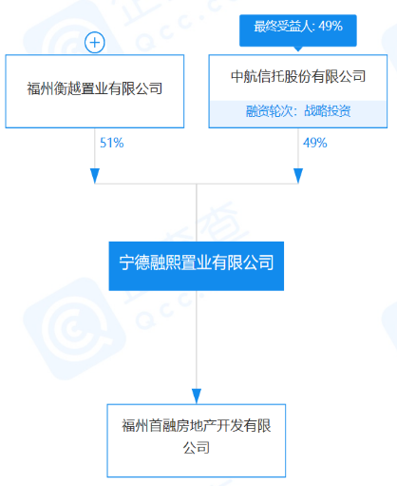
图1 宁德融熙置业有限公司股权穿透图
福州螺洲TOD项目地块由福州首开福泰投资有限公司于2020年2月27日以底价获取，2020年3月30日，项目公司已通过与福州市自然资源和规划局及福州首开福泰投资有限公司签订土地出让补充合同成为福州螺洲TOD项目地块的受让人。同时融创通过SPV公司持股42%，福州首开福泰投资有限公司对项目公司持股58%，共同开发福州螺洲TOD项目地块。具体情况如下图：
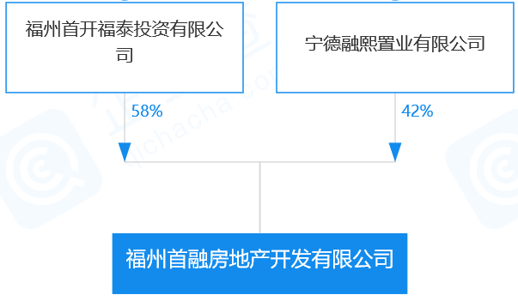
图2 项目公司股权穿透图
- 项目概况
项目暂对外推广名为“云洲郡”，2020年2月27日，福州首开福泰投资有限公司通过招拍挂方式以底价29.59亿竞得宗地编号2020-08号地块（即福州螺洲TOD项目地块），并于2020年3月9日与福州市自然资源和规划局签订了《国有建设用地使用权出让合同》【合同编号：350100202002270P019】。宗地坐落于仓山区螺洲城峰路南侧，轨道交通4号线螺洲车辆段上盖及周边地块出让地，用途为住宅用地、商服用地，合同约定容积率大于1、小于1.5，土地面积191,900平方米，宗地楼面地价10,280元/㎡，合同约定项目中商业商务规划建筑面积≥9000㎡且≤15000㎡，且宗地需配建限价商品房40,000平方米，同时需按要求配套建设公共服务设施（幼儿园、街道办事处、社区卫生服务中心、公共厕所、社区工作用房、居民活动用房、垃圾集散间、物业管理用房等）。2020年3月30日，项目公司已通过与福州市自然资源和规划局及福州首开福泰投资有限公司签订《国有建设用地使用权出让合同》【合同编号：350100202002270P019补1号-2020】成为项目地块的受让人。根据介绍，项目于2020年6月8日已取得《建设用地规划许可证》，该项目由融创和福州首开联合开发，双方联合成立项目公司，由融创负责操盘，此外，该地块所在区域分布有海西佰悦城、螺洲历史风貌区、螺洲温泉小镇等配套。
根据项目已经取得工程规划许可证，项目详细经济指标见下表：

项目各项经济指标
序号 | 项目 |  |  | 单位 | 数值
1 | 建设用地面积 |  |  | ㎡ | 191,900
2 | 总建筑面积 |  |  | ㎡ | 405,010.12
 | 其中 | 地上 |  | ㎡ | 284,968.79
 | 其中 | 地下 |  | ㎡ | 120,041.33
3 | 计容建筑面积 |  |  | ㎡ | 287,818.38
 | 其中 | 可售 | 普通住宅 | ㎡ | 224,022.86
 | 其中 | 可售 | 限价房 | ㎡ | 40,000
 | 其中 | 可售 | 商业 | ㎡ | 9,002.46
 | 其中 | 社区配套 |  | ㎡ | 14,793.06
4 | 建筑占地面积 |  |  | ㎡ | 39,670
5 | 绿地面积 |  |  | ㎡ | 163,723
6 | 总户数 |  |  | 户 | 3,250
7 | 居住人口 |  |  | 人 | 11,389
8 | 机动车位 |  |  | 个 | 3,527.00
 | 其中 | 地面车位 |  | 个 | 381
 | 其中 | 地下车位 |  | 个 | 3,146

二、信托资金使用情况
序号 | 时间 | 信托出资金额（万元） | 信托累计出资金额（万元） | 已使用金额（万元） | 用途 | 余额（万元）
1 | 2020/8/19 | 56,600.00 | 56,600.00 | 56,598.46 | 归还衡越公司借款、信保基金 | 1.54
2 | 2021/6/24 | 42,400.00 | 99,000.00 | 42,400.00 | 归还衡越公司借款、信保基金 | 1.54
 | 合计 | 99,000.00 | —— | 98,998.46 |  | ——

三、项目证件办理情况
五证 | 取证时间 | 证书编号 | 备注
不动产权证书 | / | / | 土地款于6月11日完成全部缴纳，取得土地证时间不确定
建设用地规划许可证 | 2020年6月8日 | 地字第350101202000088号 | 规划用地面积191,900㎡；  已共管
建设工程规划许可证 | 2021年4月22日 | 建字第350100202100034号 | 总建筑面积405,010.12㎡；  已共管
建筑工程施工许可证 | 2021年6月24日 | 编号350100202106240301 | C区：建筑规模65,414.75㎡;已共管
预售许可证 | / | / | 尚未办理
说明：以上证书存放在共管保险柜。

四、项目开发建设情况
项目施工进度计划

中航信托•天启【2020】201号福州螺洲TOD项目
序号 | 楼栋 | 进度情况
序号 | 楼栋 | 上月完成 | 本月进度 | 下月计划
1 | 示范区 | - | - | -
2 | C1 | 二层墙柱钢筋绑扎完成80% | C1#楼七层梁板钢筋绑扎完成40%；C1#楼南侧场地砼浇筑完成，人货梯基础砼浇筑完成 | 首开区完成至10层
3 | C2 | 二层梁板混凝土浇筑完成； | C2#楼六层墙柱模板安装完成60% | 首开区完成至10层
4 | C3-7 | 白地旋挖桩完成449/449根；C基坑南侧灌梁、冠梁开挖、旋挖桩施工；  北侧冠梁4-4断面模板安装90% | CD-177#试验完成，CD-105#开始加载，累计完成17/30根 | C7和C6八月底土方开挖完成

五、项目合同及成本执行情况
截至2021年7月31日，项目公司已签订合同169份，合同金额共计3,090,439,575.44元，占目标成本的46.06%；依据合同支付3,027,236,828.77元，待支付合同金额63,202,746.67元；截至2021年7月31日，项目发生无合同开发成本88,942,498.74元，三项费用（无合同）1,969,655.48元，税费1,519,854.12元。合同支付情况详见下表：
项目成本执行情况
序号 | 类别 | 合同份数 | 目标成本（元） | 合同金额（含已发生的无合同成本）（元） | 累计支付（含无合同已支付的成本费用）（元） | 累计支付占目标成本的比例
1 | 土地合同 | 1 | 3,047,770,000.00 | 3,047,770,000.00 | 3,047,770,000.00 | 100.00%
2 | 前期类 | 30 | 63,580,000.00 | 23,113,579.97 | 8,233,223.90 | 12.95%
3 | 工程设计类 | 34 | 1,825,890,000.00 | 81,320,132.88 | 51,801,328.09 | 2.84%
 | 开发成本小计 | 65 | 4,937,240,000.00 | 3,152,203,712.85 | 3,107,804,551.99 | 62.95%
4 | 行政运营类 | 1 | 151,680,000.00 | 1,792,968.14 | 1,840,707.14 | 1.21%
5 | 财务融资类 | - | 177,100,000.00 | -57,547.66 | -57,547.66 | 0.00%
6 | 营销类 | 103 | 137,680,000.00 | 27,412,596.33 | 8,561,271.52 | 6.22%
7 | 税费 | - | 1,305,230,000.00 | 1,519,854.12 | 1,519,854.12 | 0.12%
 | 合计 | 169 | 6,708,930,000.00 | 3,182,871,583.78 | 3,119,668,837.11 | 46.50%

六、项目销售情况统计
6.1项目推盘情况
项目尚未开盘。

6.2销售去化情况
项目尚未开盘。

6.3动态货值
项目可售面积273,025.32 ㎡，可售车位3,146个，预计总货值680,820万元，尚未开始销售。
动态货值情况
动态货值(万元)(A)  A=B+C+D | 已售房屋合同额（B）  （万元） | 已取得预售证的未售房屋货值（按备案价）（C)（万元） | 未取得预售证房屋预计货值(D)（万元）
680,820 | 0.00 | 0.00 | 680,820
可售面积（㎡）（不计算车库） | 已售面积（㎡） | 已取得预售证的未售面积（㎡） | 未取得预售证面积（㎡）
273,025.32 | 0.00 | 0.00 | 273,025.32

七、项目银行账户情况
截至2021年7月31日，项目公司资金账户余额为9,042,064.49元，可用资金余额为9,042,064.49元，SPV公司资金账户余额为66,971.46元，可用资金余额为66,971.46元，各账户余额详见下表：
截至2021年7月31日项目公司银行账户余额表
序号 | 开户行 | 账号 | 账户性质 | 余额（元）
1 | 中国建设银行股份有限公司福州城东支行 | 35050188740700001328 | 基本户 | 9,042,064.49
2 | 兴业银行福州台江支行 | 117210100100211982 | 一般户 | 0.00
合计 |  |  |  | 9,042,064.49

截至2021年7月31日SPV公司银行账户余额表
序号 | 开户行 | 账号 | 账户性质 | 余额（元）
1 | 中国建设银行股份有限公司福州金融街支行 | 35050161000700006536 | 基本户 | 66,971.46
合计 |  |  |  | 66,971.46

八、资金收支情况
8.1资金收入
项目公司资金流入情况表
序号 | 收款时间 | 付款方 | 资金用途 | 金额（元） | 收款行 | 备注
1 | / | / | / | / | /
合计 |  |  |  | / | —— | —

SPV公司资金流入情况表
序号 | 收款时间 | 付款方 | 资金用途 | 金额（元） | 收款行 | 备注
1 | / | / | / | / | /
合计 |  |  |  | / | —— | —

8.2资金支出
项目公司资金支出情况表
序号 | 付款时间 | 收款方 | 资金用途 | 金额（元） | 出款行 | 用款类型 | 委托方审批方式
1 | 2021/7/2 | 中国电力财务有限公司福建分公司 | 福建省电力公司代扣 | 15,996.49 | 建设银行 | 管理费用 | 授权事项
2 | 2021/7/2 | 福州电信固定电话缴费过渡户 | 福州电信 | 100.00 | 建设银行 | 管理费用 | 授权事项
3 | 2021/7/2 | 厦门通正建设有限公司 | 退投标保证金 | 500,000.00 | 建设银行 | 往来款 | 授权事项
4 | 2021/7/2 | 深圳市中濠建工集团有限公司 | 退投标保证金 | 500,000.00 | 建设银行 | 往来款 | 授权事项
5 | 2021/7/2 | 杭州祉墨广告策划有限公司 | CALL客事项报销 | 6,000.00 | 建设银行 | 营销费用 | 授权事项
6 | 2021/7/2 | 福建璟榕工程建设发展有限公司 | 退投标保证金 | 500,000.00 | 建设银行 | 往来款 | 授权事项
7 | 2021/7/2 | 舜元建设（集团）有限公司 | 退投标保证金 | 500,000.00 | 建设银行 | 往来款 | 授权事项
8 | 2021/7/2 | 林长清 | 业务招待费 | 464.00 | 建设银行 | 管理费用 | 授权事项
9 | 2021/7/2 | 陕西建工集团有限公司 | 退投标保证金 | 500,000.00 | 建设银行 | 往来款 | 授权事项
10 | 2021/7/2 | 林长清 | 业务招待费 | 574.00 | 建设银行 | 管理费用 | 授权事项
11 | 2021/7/2 | 福州市鼓楼区玉兰轩文化用品店 | 办公用品费用 | 1,176.00 | 建设银行 | 管理费用 | 授权事项
12 | 2021/7/2 | 林长清 | 业务招待费 | 933.00 | 建设银行 | 管理费用 | 授权事项
13 | 2021/7/2 | 上海晨光科力普办公用品有限公司 | 员工福利费 | 565.00 | 建设银行 | 管理费用 | 授权事项
14 | 2021/7/2 | 福州明旭广告有限公司 | 喷绘制作费 | 250.00 | 建设银行 | 管理费用 | 授权事项
15 | 2021/7/2 | 庄小玲 | 业务招待费 | 580.80 | 建设银行 | 管理费用 | 授权事项
16 | 2021/7/2 | 福州电信固定电话缴费过渡户 | 福州电信 | 50.00 | 建设银行 | 管理费用 | 授权事项
17 | 2021/7/5 | 中国联合网络通信有限公司福州市分公司 | E4G21070500383253/380DIA002669 | 4,000.00 | 建设银行 | 管理费用 | 银行自动扣款
18 | 2021/7/5 | 中国联合网络通信有限公司福州市分公司 | E4G21070500383257/059138130000 | 3,022.00 | 建设银行 | 管理费用 | 银行自动扣款
19 | 2021/7/7 | 企业客户华大新型通用盾安全产品应付款账户 | 网银盾费用 | 40.38 | 建设银行 | 财务费用 | 银行自动扣款
20 | 2021/7/7 | 建设银行 | 企业网银服务费（包年）补缴（共1期） | 360.00 | 建设银行 | 财务费用 | 银行自动扣款
21 | 2021/7/12 | 赵玲 | 团建汽车租赁费 | 1,400.00 | 建设银行 | 管理费用 | 授权事项
22 | 2021/7/12 | 庄小玲 | 业务招待费 | 1,248.00 | 建设银行 | 管理费用 | 授权事项
23 | 2021/7/12 | 福建省安德摩尔物业服务有限公司 | 6月份水电费公摊及7月份物业费 | 3,469.20 | 建设银行 | 管理费用 | 授权事项
24 | 2021/7/12 | 赵玲 | 统计局统计报表盾 | 200.00 | 建设银行 | 管理费用 | 授权事项
25 | 2021/7/12 | 邓陈露 | 业务招待费 | 705.00 | 建设银行 | 管理费用 | 授权事项
26 | 2021/7/12 | 宁波新城时代企业管理有限公司 | 人才派遣框架协议付款 | 45,765.00 | 建设银行 | 管理费用 | 授权事项
27 | 2021/7/12 | 福州永洁环保服务有限公司 | 福州市新建房屋白蚁预防工程施工合同及补充协议付款 | 346,012.00 | 建设银行 | 前期费用 | 授权事项
28 | 2021/7/12 | 杭州精尚办公家具有限公司 | 家具采购安装合同付款 | 4,254.00 | 建设银行 | 管理费用 | 授权事项
29 | 2021/7/12 | 福州瑞意互动文化传播有限公司 | 视频服务合同付款 | 25,500.00 | 建设银行 | 营销费用 | 授权事项
30 | 2021/7/12 | 上海市山之田模型设计有限公司 | 沙盘服务合同付款 | 432,250.00 | 建设银行 | 营销费用 | 授权事项
31 | 2021/7/12 | 福州众翼传媒有限公司 | 阵地户外广告发布合同付款 | 175,000.00 | 建设银行 | 营销费用 | 授权事项
32 | 2021/7/12 | 杭州博采网络科技股份有限公司 | 视频拍摄服务合同付款 | 83,000.00 | 建设银行 | 营销费用 | 授权事项
33 | 2021/7/12 | 福州右岸传媒有限公司 | 户外广告发布合同付款 | 78,000.00 | 建设银行 | 营销费用 | 授权事项
34 | 2021/7/12 | 上海思冠广告有限公司 | 工法工艺制作安装合同付款 | 365,750.00 | 建设银行 | 营销费用 | 授权事项
35 | 2021/7/12 | 杭州臻挚标识有限公司 | 设计服务合同付款 | 87,000.00 | 建设银行 | 营销费用 | 授权事项
36 | 2021/7/12 | 杭州市拱墅区光影摄影俱乐部 | 榕耀之城项目拍摄服务合同付款 | 33,655.00 | 建设银行 | 营销费用 | 授权事项
37 | 2021/7/12 | 福建多加资产投资管理有限公司 | 道闸-户外广告发布合同付款 | 43,460.00 | 建设银行 | 营销费用 | 授权事项
38 | 2021/7/13 | 庄小玲 | 业务招待费 | 1,382.00 | 建设银行 | 管理费用 | 授权事项
39 | 2021/7/13 | 庄小玲 | 业务招待费 | 1,123.00 | 建设银行 | 管理费用 | 授权事项
40 | 2021/7/13 | 庄小玲 | 业务招待费 | 1,260.00 | 建设银行 | 管理费用 | 授权事项
41 | 2021/7/13 | 庄小玲 | 业务招待费 | 1,390.00 | 建设银行 | 管理费用 | 授权事项
42 | 2021/7/13 | 庄小玲 | 业务招待费 | 1,386.00 | 建设银行 | 管理费用 | 授权事项
43 | 2021/7/13 | 庄小玲 | 业务招待费 | 1,132.00 | 建设银行 | 管理费用 | 授权事项
44 | 2021/7/13 | 庄小玲 | 业务招待费 | 1,422.00 | 建设银行 | 管理费用 | 授权事项
45 | 2021/7/13 | 庄小玲 | 业务招待费 | 1,368.00 | 建设银行 | 管理费用 | 授权事项
46 | 2021/7/13 | 赵玲 | 员工福利费 | 650.00 | 建设银行 | 管理费用 | 授权事项
47 | 2021/7/13 | 庄小玲 | 业务招待费 | 1,252.00 | 建设银行 | 管理费用 | 授权事项
48 | 2021/7/13 | 庄小玲 | 员工福利费 | 1,078.00 | 建设银行 | 管理费用 | 授权事项
49 | 2021/7/13 | 庄小玲 | 业务招待费 | 393.30 | 建设银行 | 管理费用 | 授权事项
50 | 2021/7/13 | 福州看购网络科技有限公司 | 员工福利费 | 1,050.00 | 建设银行 | 管理费用 | 授权事项
51 | 2021/7/13 | 福州顺丰速运有限公司 | 快递费 | 639.00 | 建设银行 | 管理费用 | 授权事项
52 | 2021/7/13 | 福州市自来水有限公司 | 福州市自来水有限公司代扣 | 3,576.00 | 建设银行 | 管理费用 | 授权事项
53 | 2021/7/14 | 建设银行 | 对公自助服务-自助设备使用费 | 30.00 | 建设银行 | 财务费用 | 银行自动扣款
54 | 2021/7/14 | 待报解预算收入（财库联网集中户） | 印花税 | 9,325.70 | 建设银行 | 管理费用 | 银行自动扣款
55 | 2021/7/15 | 待报解预算收入（财库联网集中户） | 个人所得税 | 8,153.37 | 建设银行 | 管理费用 | 银行自动扣款
56 | 2021/7/15 | 待报解预算收入（财库联网集中户） | 房产税 | 40,354.12 | 建设银行 | 税费 | 银行自动扣款
57 | 2021/7/19 | 建设银行 | 收费项目:对公人民币转账、汇款（含退汇）-对公资金划转跨行同城 | 33.00 | 建设银行 | 财务费用 | 银行自动扣款
58 | 2021/7/19 | 建设银行 | 收费项目:对公人民币转账、汇款（含退汇）-对公资金划转跨行异地 | 206.39 | 建设银行 | 财务费用 | 银行自动扣款
59 | 2021/7/19 | 建设银行 | 收费项目:对公人民币转账、汇款（含退汇）-对公资金划转本行同城 | 17.60 | 建设银行 | 财务费用 | 银行自动扣款
60 | 2021/7/19 | 建设银行 | 收费项目:对公人民币转账、汇款（含退汇）-对公资金划转本行异地 | 257.98 | 建设银行 | 财务费用 | 授权事项
61 | 2021/7/19 | 赵玲 | 办公费用 | 438.00 | 建设银行 | 管理费用 | 授权事项
62 | 2021/7/19 | 赵玲 | 工商查档费 | 13.00 | 建设银行 | 管理费用 | 授权事项
63 | 2021/7/19 | 庄小玲 | 业务招待费 | 1,253.00 | 建设银行 | 管理费用 | 授权事项
64 | 2021/7/19 | 庄小玲 | 业务招待费 | 1,136.80 | 建设银行 | 管理费用 | 授权事项
65 | 2021/7/19 | 庄小玲 | 业务招待费 | 767.00 | 建设银行 | 管理费用 | 授权事项
66 | 2021/7/21 | 中国电力财务有限公司福建分公司 | 福建省电力公司代扣 | 38,836.00 | 建设银行 | 管理费用 | 授权事项
67 | 2021/7/26 | 莆田市涵江区顺航日用百货商行 | 开办物品采购合同付款 | 118,487.02 | 建设银行 | 营销费用 | 授权事项
68 | 2021/7/26 | 中交第四航务工程局有限公司 | 桩基与基坑支护工程合同付款 | 3,000,000.00 | 建设银行 | 建筑工程费用 | 授权事项
69 | 2021/7/26 | 融创物业服务集团有限公司福州分公司 | 福州云洲郡案场物业服务合同付款 | 420,270.90 | 建设银行 | 营销费用 | 授权事项
70 | 2021/7/26 | 中国电信股份有限公司福州分公司 | B+C地块远程监控工程合同付款 | 422,420.00 | 建设银行 | 建筑工程费用 | 授权事项
71 | 2021/7/26 | 福建三维恒信户外传媒有限公司 | 户外广告发布合同付款 | 60,000.00 | 建设银行 | 营销费用 | 授权事项
72 | 2021/7/26 | 施婷 | 兴业银行开户费 | 155.00 | 建设银行 | 财务费用 | 授权事项
73 | 2021/7/26 | 杭州维乐服饰有限公司 | 工装采购合同付款 | 99,200.00 | 建设银行 | 营销费用 | 授权事项
74 | 2021/7/26 | 福州市鼓楼区玉兰轩文化用品店 | 2021年5月份办公用品费用 | 1,997.20 | 建设银行 | 营销费用 | 授权事项
合计 |  |  |  | 8,503,233.25

SPV公司资金流出情况表
序号 | 付款时间 | 收款方 | 资金用途 | 金额（元） | 出款行 | 用款类型 | 委托方审批方式
1 | 2021/7/14 | 中国建设银行 | 对公自助服务-自助设备使用费 | 30.00 | 建设银行 | 财务费用 | 银行自动划扣
2 | 2021/7/19 | 中国建设银行 | 对公资金划转跨行同城 | 1.00 | 建设银行 | 财务费用 | 银行自动划扣
3 | 2021/7/19 | 中国建设银行 | 对公资金划转跨行异地 | 284.80 | 建设银行 | 财务费用 | 银行自动划扣
合计 |  |  |  | 315.80 | ——

8.3资金平衡表
截至2021年7月31日，标的项目累计销售收入0万元，累计资金实际支出3,119,668,837.11元，具体如下表：
资金平衡情况
单元：元
 | 项目总预算 | 本月资金实际 | 本年资金实际 | 累计资金实际
经营性资金流入
销售回款 | 7,584,000,000.00 | 0.00 | 0.00 | 0.00
其他收入 | 0.00 | -2,500,000.00 | 529,190.24 | 4,643,995.37
经营性收入合计 | 7,584,000,000.00 | -2,500,000.00 | 529,190.24 | 4,643,995.37
经营性资金流出
原始土地成本 | 3,047,770,000.00 | 0.00 | 1,479,500,000.00 | 3,047,770,000.00
公共配套设施费 | 122,540,000.00 | 0.00 | 0.00 | 0.00
开发前期准备费 | 63,580,000.00 | 346,012.00 | 4,456,107.46 | 8,233,223.90
建安工程费 | 1,516,490,000.00 | 3,422,420.00 | 36,163,854.27 | 51,801,328.09
基础设施费 | 186,860,000.00 | 0.00 | 0.00 | 0.00
开发间接费用 | 0.00 | 0.00 | 0.00 | 0.00
费用支出
营销费用 | 137,680,000.00 | 2,029,570.12 | 5,468,391.52 | 8,561,271.52
管理费用 | 151,680,000.00 | 163,776.66 | 920,464.33 | 1,840,707.14
财务费用 | 177,100,000.00 | 1,100.35 | -37,845.02 | -57,547.66
支付各类税费 | 1,305,230,000.00 | 40,354.12 | 40,354.12 | 1,519,854.12
其他支出 | 0.00 | 0.00 | 0.00 | 0.00
经营性支出合计 | 6,708,930,000.00 | 6,003,233.25 | 1,526,511,326.68 | 3,119,668,837.11
经营性净现金流 | 875,070,000.00 | -8,503,233.25 | -1,525,982,136.44 | -3,115,024,841.74
筹资性资金净现金流
内部往来流入 | / | 0.00 | 1,677,577,000.00 | 3,495,868,494.16
内部往来流出 | / | 0.00 | 157,827,000.00 | 371,801,587.93
外部融资款流入 | / | 0.00 | 0.00 | 0.00
外部融资款流出 | / | 0.00 | 0.00 | 0.00
净现金流量 |  | -8,503,233.25 | -6,232,136.44 | 9,042,064.49
期初余额 |  | 17,545,297.74 | 15,274,200.93 | 0.00
期末余额 |  | 9,042,064.49 | 9,042,064.49 | 9,042,064.49
注：已将银行利息收入冲抵财务费用。

九、融资情况
- 开发贷款
项目因四证办理进度原因，目前还未产生开发贷。
- 其他融资
截至本月，项目未发生商业承兑以及商业保理等形式的融资。

项目周边竞品情况分析
项目周边竞品情况
名称 | 阳光城都会 | 首开·国仕府 | 泰禾福州湾
项目位置 | 仓山区环岛路北侧，火车南站西侧，环站新城地块 | 仓山区南三环路以南，螺洲大桥东侧，螺洲小镇地块 | 仓山区，福厦高速路连接线东侧，三江口高级中学南侧，规划南江滨路北侧
关联企业 | 阳光城集团股份有限公司 | 福晟集团有限公司北京首都开发股份有限公司 | 福州城市建设投资集团有限公司  泰禾集团股份有限公
业态 | 高层 | 小高层、高层 | 高层
当前可售面积  （万平米） | 10.95 | 3.19 | 7.75
已推出面积  （万平米） | 61.06 | 9.01 | 11.38
已售面积  （万平米） | 41.16 | 2.43 | 3.65
销售均价  （万元/平米） | 2.22 | 2.65 | 2.21
容积率 | 3.0 | 2.0 | 3.5
装修状况 | 毛坯 | 毛坯 | 毛坯

十一、区域市场情况分析
- 客群情况分析
该区域近年拆迁规模大，存在较大基数的地缘性客户；同时伴随着未来地铁通车及老仓山旧改推进，将带来外围进城客户和主城区外溢客户进入该片区的置业机会，因此客户主要为以下三种类型：
（1）核心客群：项目周边及仓山地缘性客户为主（占比50%）
来源构成：生活或工作半径在此的客户，包括老仓山旧城拆迁户、品质提升户、地铁沿线上班的新福州人，因地缘性的首次置业或家庭结构调整的改善置业，有一定经济实力，看重紧邻三环路和地铁追求满足功能性居住需求，少部分支付能力强的品质改善客户。
（2）重点客群：鼓楼、台江、晋安等外溢市区客户（30%）
来源构成：随着交通升级改善，地铁1号线的运营、地铁4号线和地铁5号线的相继通车，将带动鼓楼、台江、晋安客户以地铁沿线工作区域为主的客户置业。
（3）补充客群：长乐、福清等周边县市进城客户（20%）
来源构成：以长乐为代表的周边县市进城客户，认可项目周边成熟的交通及教育配套资源，尤其是地铁和三环路所带来的交通便利性，将福州城区价位相近的楼盘客户分流至本案。
从客户类型上判断，本项目的产品定位主要为刚需、刚改类产品。
- 政策分析
（1）预售政策：
福州市预售政策为：已交付全部土地使用权出让金，取得土地使用权证书；持有建设工程规划许可证、施工许可证、用地规划许可证；按提供预售商品房计算，投入开发建设的资金达到工程建设总投资25%以上，并已经确定施工商品房项目进度和竣工交付日期；商品房项目建筑主体施工形象进度须达到总层数的三分之一（非PC部分施工形象进度须达到总层数的三分之一，PC部分达到正负零）；已在项目所在地的银行设立商品房预售款监管专用账户；白蚁防治合同、备案表已取得；已办理楼盘表备案及一房一价备案表。
（2）限购政策：
福州市限购政策为：本市五城区内户口以家庭为单位，第三套限购；非五城区户口，需提供两年内在本市五城区内累计缴交一年的社保或个税证明，第二套限购；购买144平方以上的住宅产权房产不限购。
福州市限售政策为：本市五城区内户口购买第二套住房，非本市五城区内户口购买第一套住房。取得不动产权证未满2年的限售。
（3）限价政策：
项目所在区域最高备案价27,726.00元/平米，本项目商品房拟上报备案价为25,500.00 元/平米。

- 同业态售房成交量分析
2021年7月，福州五行政区住宅签约套数报出4576套，环比6月减少1529套。签约面积方面，7月报出447697㎡，环比6月减少113925㎡，降幅高达20.28%。两组数据均创下3月以来的最低点。此外，7月福州所辖七县(市)区住宅签约2955套，环比6月微增27套。签约面积方面，7月报出314335㎡，环比6月减少331263㎡，降幅为5.11%。显然7月楼市网签数据回调主要来自于五行政区，周边地区楼市变好不大。至此，7月福州全市住宅网签量报出7531套，环比6月减少1502套，在5月份冲到最高点9208套之后，已经连续两个月下降。
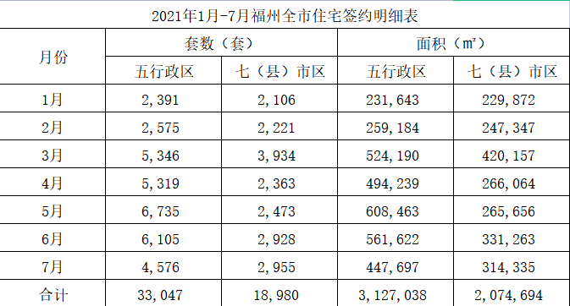
2021年前7个月福州五行政区住宅总签约套数突破33000套，报出33047套，与去年同期相比，暴增21913套，增幅高达196.81%。签约面积方面，2021年前7个月报出3127038㎡，与去年同期相比，增加178.81%。此外，今年前7月福州所辖七县(市)区住宅签约18980套，与去年同期相比，增加1413套。签约面积方面，报出2074694㎡，与去年同期相比，增加280658㎡，增幅为15.64%。
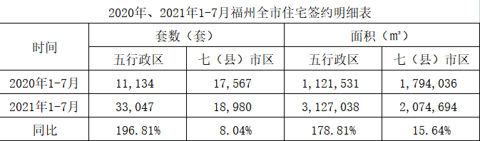
- 土地成交量分析
2021年7月份，福州市累计成交各类用地18宗，共计203.13万㎡，环比增加46.69%，同比减少34.18%。其中成交住宅4宗，共计47.84万㎡，同比减少42.78%，推出楼面地价6,349.00元/㎡；商办1宗，共计2.45万㎡，环比减少83.33%,推出楼面地价3,064.00元/㎡。

- 其他（无）

十二、项目公司资金计划执行情况
2021年7月资金计划执行情况
支出项目 | 计划金额（万元） | 实际金额（万元） | 差异金额（万元） | 备注
土地款支出 | - | - | -
大配套支出 | - | - | -
工程款支出 | 2,082.39 | 376.84 | -1,705.55
销售费用 | 439.40 | 202.96 | -236.44
管理费用 | 21.20 | 16.38 | -4.82
财务费用 | - | 0.11 | 0.11
营业税金及附加 | - | 4.04 | 4.04
土地增值税 | - | - | -
所得税 | - | - | -
其他净支出 | 250.00 | 250.00 | 0.00
与融创集团内各公司往来 | - | - | -
不可预见费 | 200.00 | 0 | -200.00
合计 | 2,992.99 | 850.33 | -2,142.66
注：超出支出项目付款为不可预见费用付款。

十三、项目公司用印情况
项目公司用印情况统计表
序号 | 用途（合同、内部文件等） | 份数
1 | 合同类 | 30
2 | 日常管理事项用印 | 13
3 | 相关政府文件 | 18
4 | 其他 | 2
 | 合计 | 62
注：明细台账作为附件体现。

十四、项目公司印章证照外出使用情况
项目公司印章证照外出使用情况
序号 | 外借时间 | 印鉴证照名称 | 事由（银行开户、政府机关报税报件等） | 经办部门 | 经办人 | 监印/证人 | 是否陪同 | 归还日期
1 | 2021/7/13 | 营业执照（正/副本）、资质证书（正/副本） | 项目从业主体备案核对原件 | 开发部 | 张宇 | 连世梅、吴慧清 | 否 | 2021/7/15
2 | 2021/7/20 | 营业执照（正/副本）、建设工程许可证 | 供电方案核对证照原件 | 开发部 | 张宇 | 连世梅、吴慧清 | 否 | 2021/7/23
3 | 2021/7/23 | 建设用地规划证 | 人员资质信息录入 | 开发部 | 张宇 | 连世梅、吴慧清 | 否 | 2021/7/29
4 | 2021/7/30 | 建设工程许可证 | 换新的建设工程许可证 | 开发部 | 肖燕 | 连世梅、吴慧清 | 否 | -

十五、项目公司本期签约情况
项目公司本期签约情况统计表
序号 | 合同类型 | 用途 | 份数
1 | 前期类 | / | 0
2 | 工程施工类 | / | 0
3 | 行政办公类 | / | 0
4 | 销售类 | 人才派遣框架协议 | 30
4 | 销售类 | 办公设备服务租赁合同 | 30
4 | 销售类 | 榕耀之城项目活动委托服务合同 | 30
4 | 销售类 | 示范区开放活动委托服务合同 | 30
4 | 销售类 | 视频策划制作服务合同 | 30
4 | 销售类 | 视频拍摄服务合同 | 30
4 | 销售类 | 榕耀之城采购合同 | 30
4 | 销售类 | 工装采购合同 | 30
4 | 销售类 | 工装采购合同（增项合同） | 30
4 | 销售类 | 劳务派遣合同 | 30
4 | 销售类 | 项目全民经纪代理服务合同 | 30
4 | 销售类 | 项目全民经纪代理服务合同 | 30
4 | 销售类 | 标识标牌设计制作服务合同 | 30
4 | 销售类 | 道闸户外广告发布合同 | 30
4 | 销售类 | 社区桁架户外广告发布合同（1期） | 30
4 | 销售类 | 社区桁架户外广告发布合同（2期） | 30
4 | 销售类 | 网络视频、图文广告发布合同 | 30
4 | 销售类 | 展台设计服务合同 | 30
4 | 销售类 | 榕耀之城采购合同 | 30
4 | 销售类 | 榕耀之城项目围挡制作服务合同 | 30
4 | 销售类 | 商场车库灯箱户外广告发布合同 | 30
4 | 销售类 | 拓客物料采购合同 | 30
4 | 销售类 | 网络视频、图文广告发布合同 | 30
4 | 销售类 | 阵地户外广告发布合同 | 30
4 | 销售类 | 桁架制作采购合同 | 30
4 | 销售类 | 暖场活动委托服务合同 | 30
4 | 销售类 | 日耗采购合同1 | 30
4 | 销售类 | 日耗采购合同2 | 30
4 | 销售类 | 网络视频、图文广告发布合同 | 30
4 | 销售类 | 车辆租赁合同（干租） | 30
 | 合计 | —— | 30

十六、项目整体运行情况分析
- 项目开发建设情况评价
售楼部已全部完工，于3月27日正式开放。
C1#楼七层梁板钢筋绑扎完成40%；C1#楼南侧场地砼浇筑完成，人货梯基础砼浇筑完成；C2#楼六层墙柱模板安装完成60%；CD-177#试验完成，CD-105#开始加载，累计完成17/30根。

- 项目销售情况评价
项目尚未开始销售,对赌节点预计首次开盘时间2021年6月30前（3个月宽限期，至9月30日）。结合项目公司现在的实际办证进度，取得C1、C2预售证时间尚不确定。项目公司已经开始外展推广，根据项目公司介绍截至到现在蓄客约695组（售楼处现场编写）。
根据标的项目所在地区政策要求，现浇结构要建到总层数1/3才能取得预售证，装配式结构出正负零才能取得预售证。

- 操作风险评价
截至本期期末，项目公司暂无内部人员操作不当导致资产损失的情况，暂无由于不履行合同或工程建设发生安全、质量事故引发索赔的情况，暂无由于灾难性事件或其他事件导致有形资产损坏或损失的情况，项目公司运作正常，暂无操作风险。

- 其他
① 项目公司土地款已全部缴清。关于土地滞纳金事项，项目总要求法务每月现场取证1次留痕。项目公司已于2020年11月24日向政府递交《关于2020-08号宗地交地等有关问题的请示》，2021年7月22日向尤市长递交《关于云洲郡项目先行办证及滞纳金等问题的请示》，请示内容：鉴于出让人已明确回函无法按期交地，恳请尤市长予以大力支持协调出让人与受让人互不承担违约责任，免除各自的违约金（出让方违约金预计59,180万元，项目公司土地款滞纳金预计13,703.129万元）。
②C地块专用配电房设置在地下室，电力报批新规要求调整至地面，项目公司按旧规已取得工规证，新规可能导致工规证重大变更调整，后期由大区电力施工单位配合处理。
③因福州市地铁集团有限公司交地滞后（根据4号线整体工期及现场施工工序安排：白地地块和A1、B5、B6地块交地时间为2021年5月31日前），目前地铁方已移交A1、B5、B6盖板区域共计面积37.78亩用地，项目公司尚在确认地保方案，B地块尚未能进行施工；加之项目公司与政府土地款滞纳金缴纳无法达成一致意见，导致项目无法正常申请土地使用权证和预售证；以上直接导致项目公司建设施工延后，并导致项目公司无法按对赌时间进行首次开盘。

十七、附件
附件一：银行账户流水及余额
- 宁德融熙置业有限公司
中国建设银行股份有限公司福州金融街支行（账号35050188740700001328）
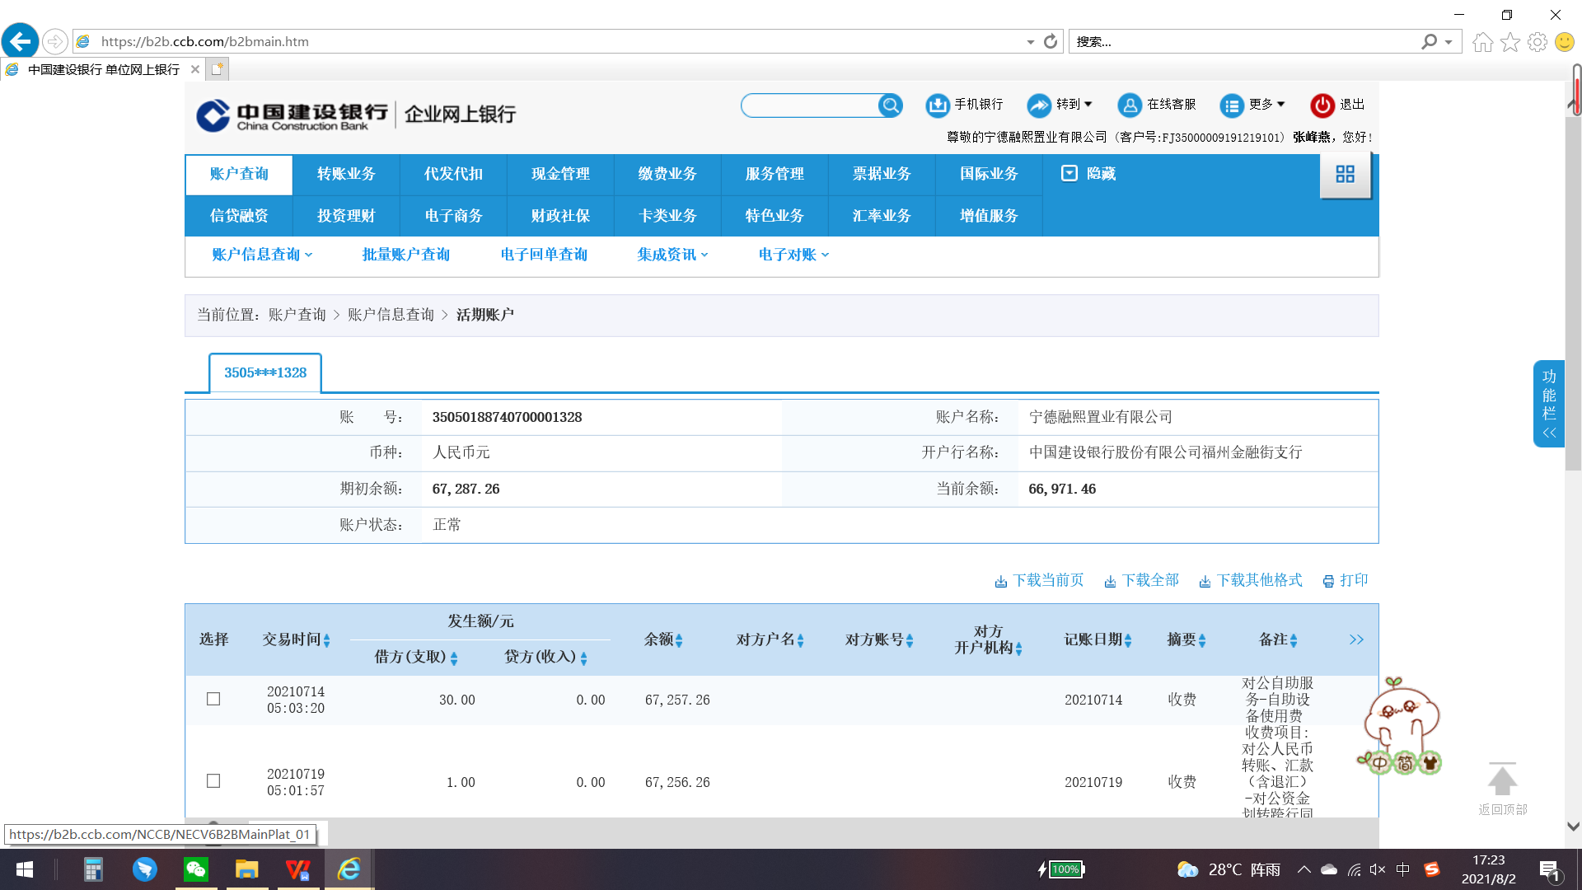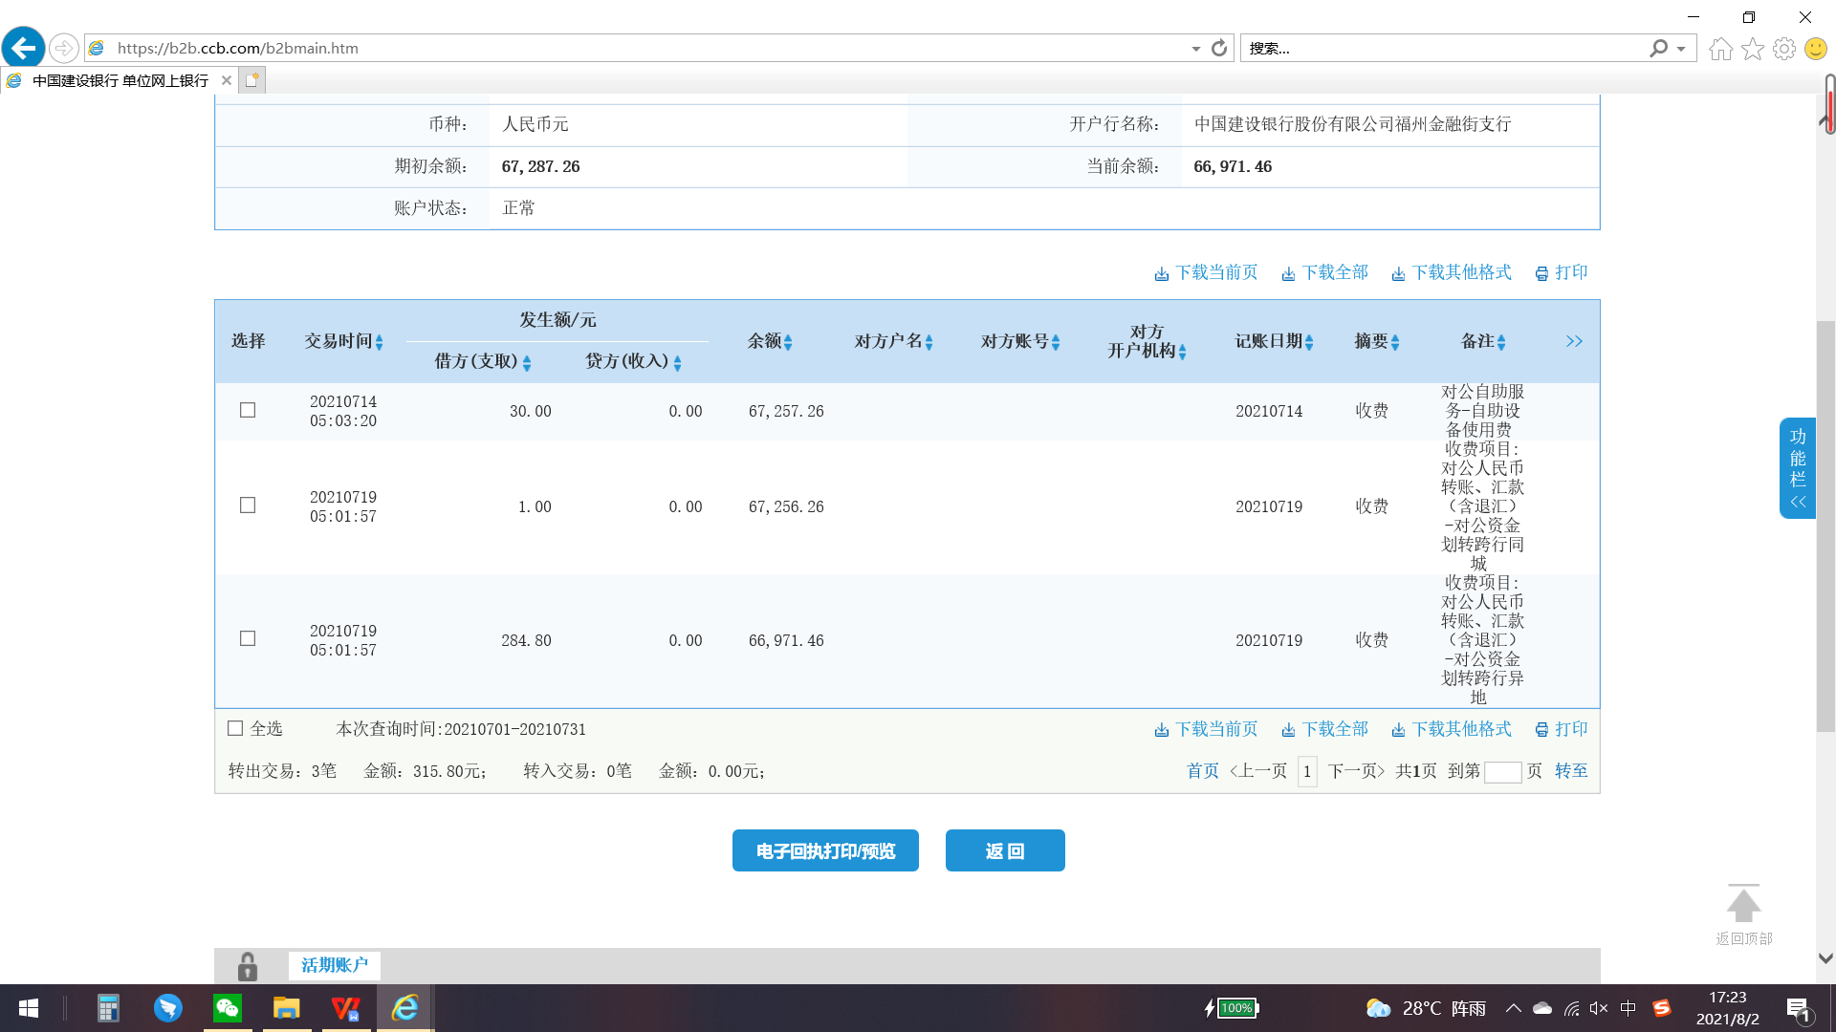
- 福州首融房地产开发有限公司
- 中国建设银行股份有限公司福州城东支行（账号35050161000700006536）
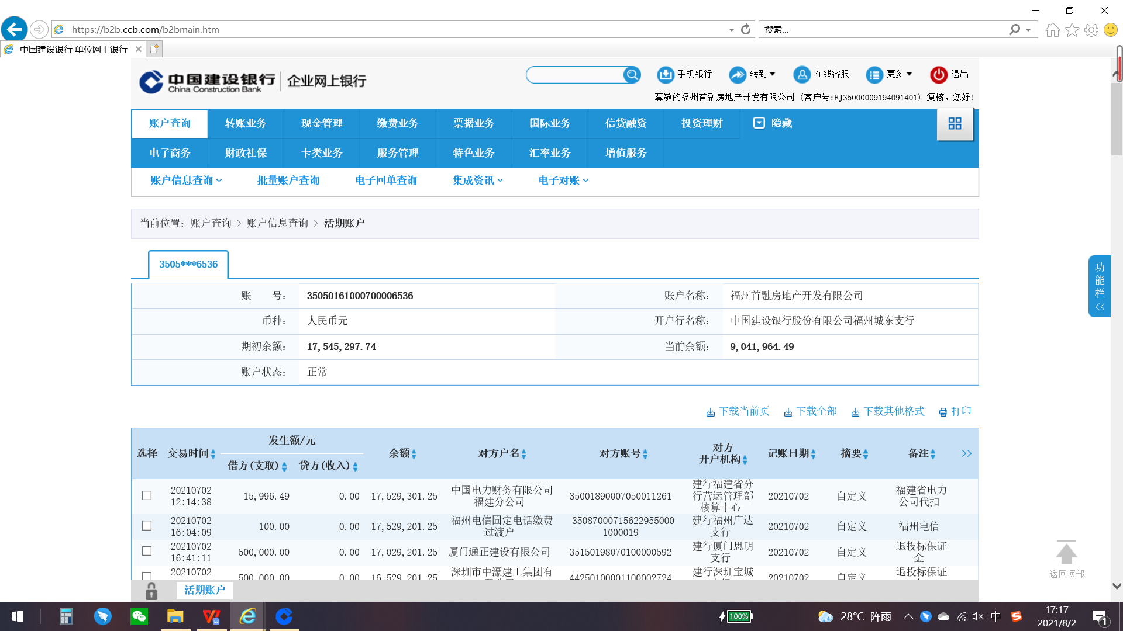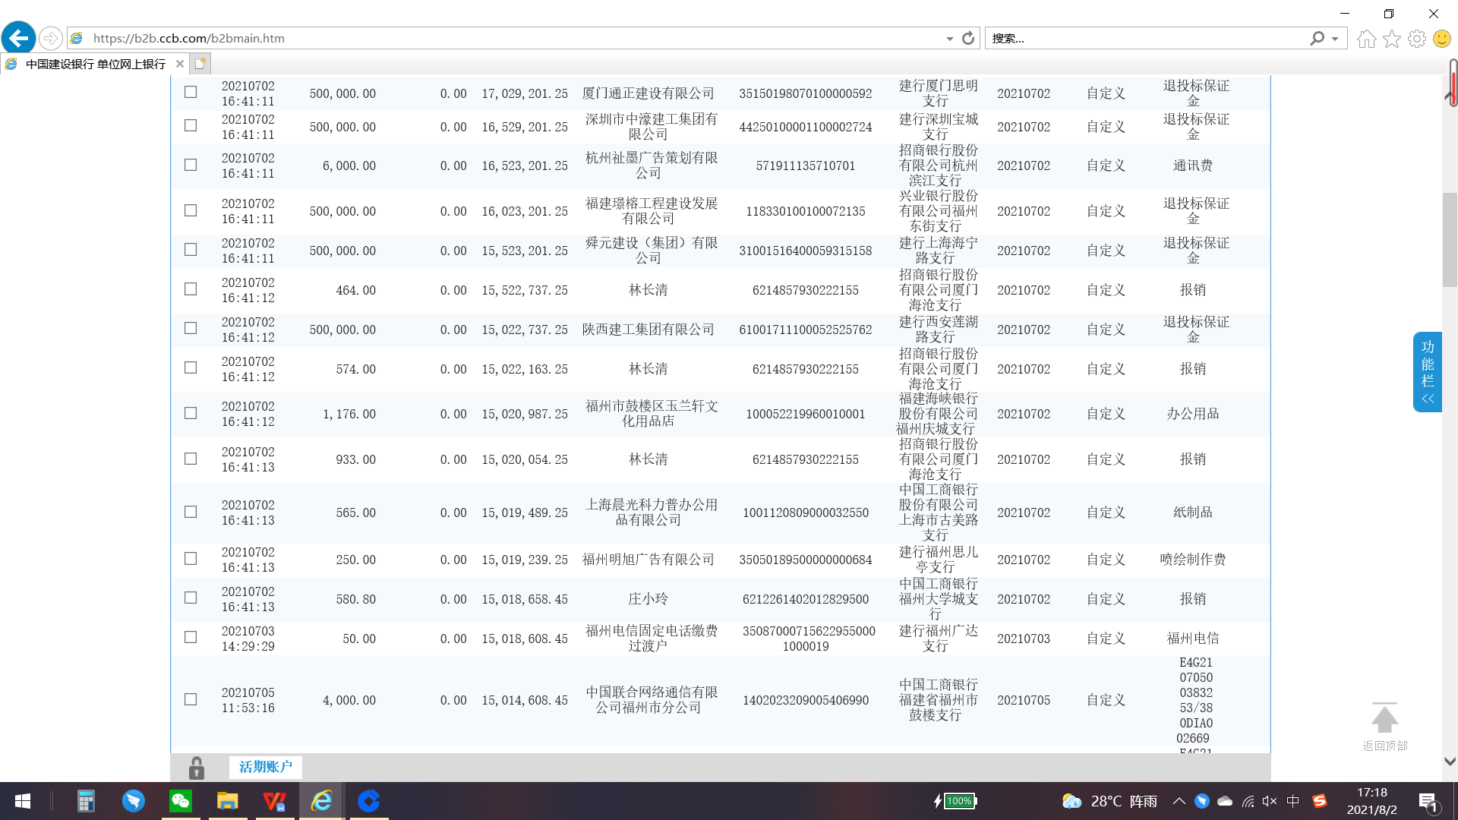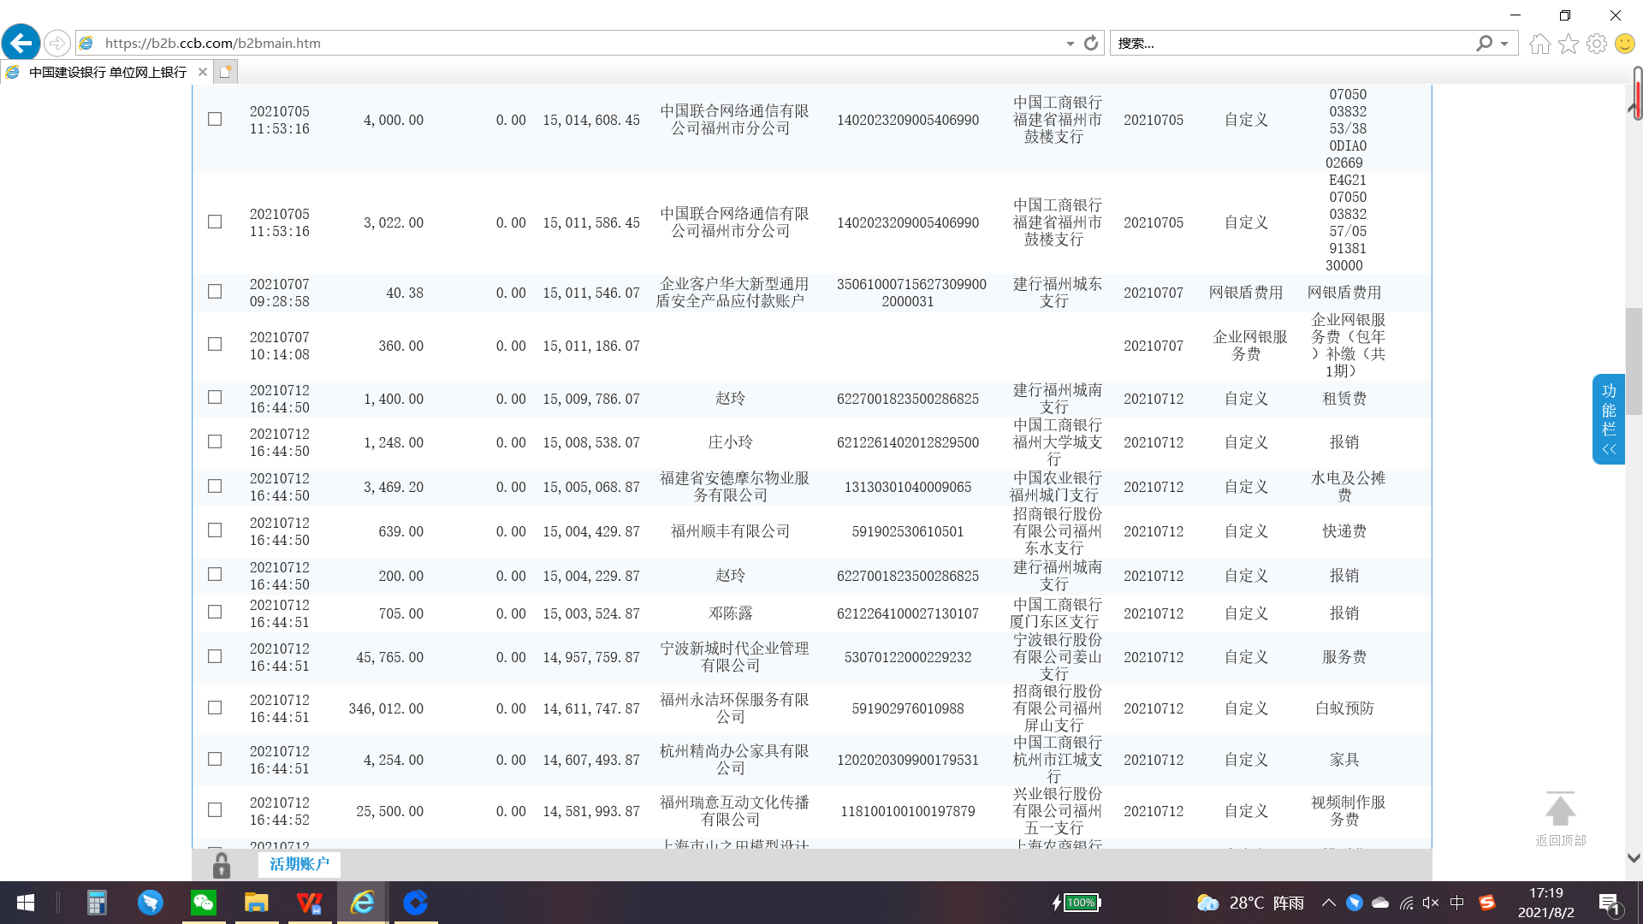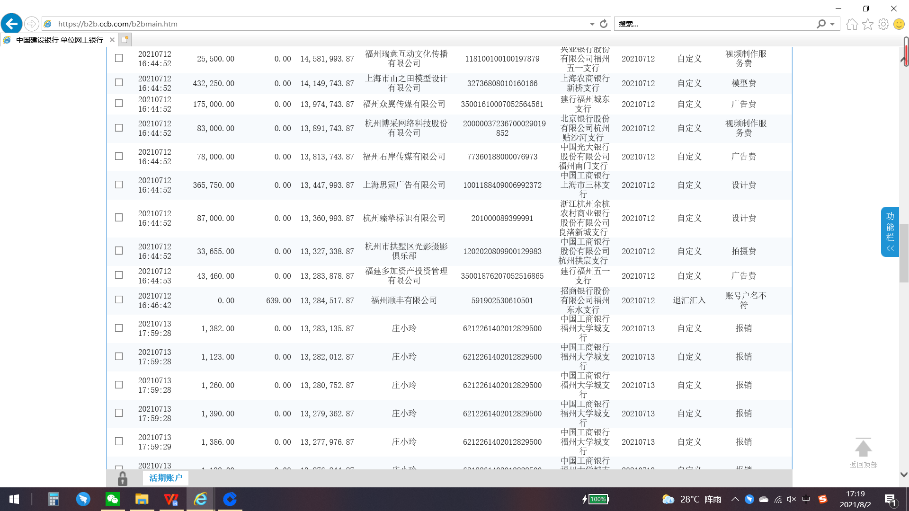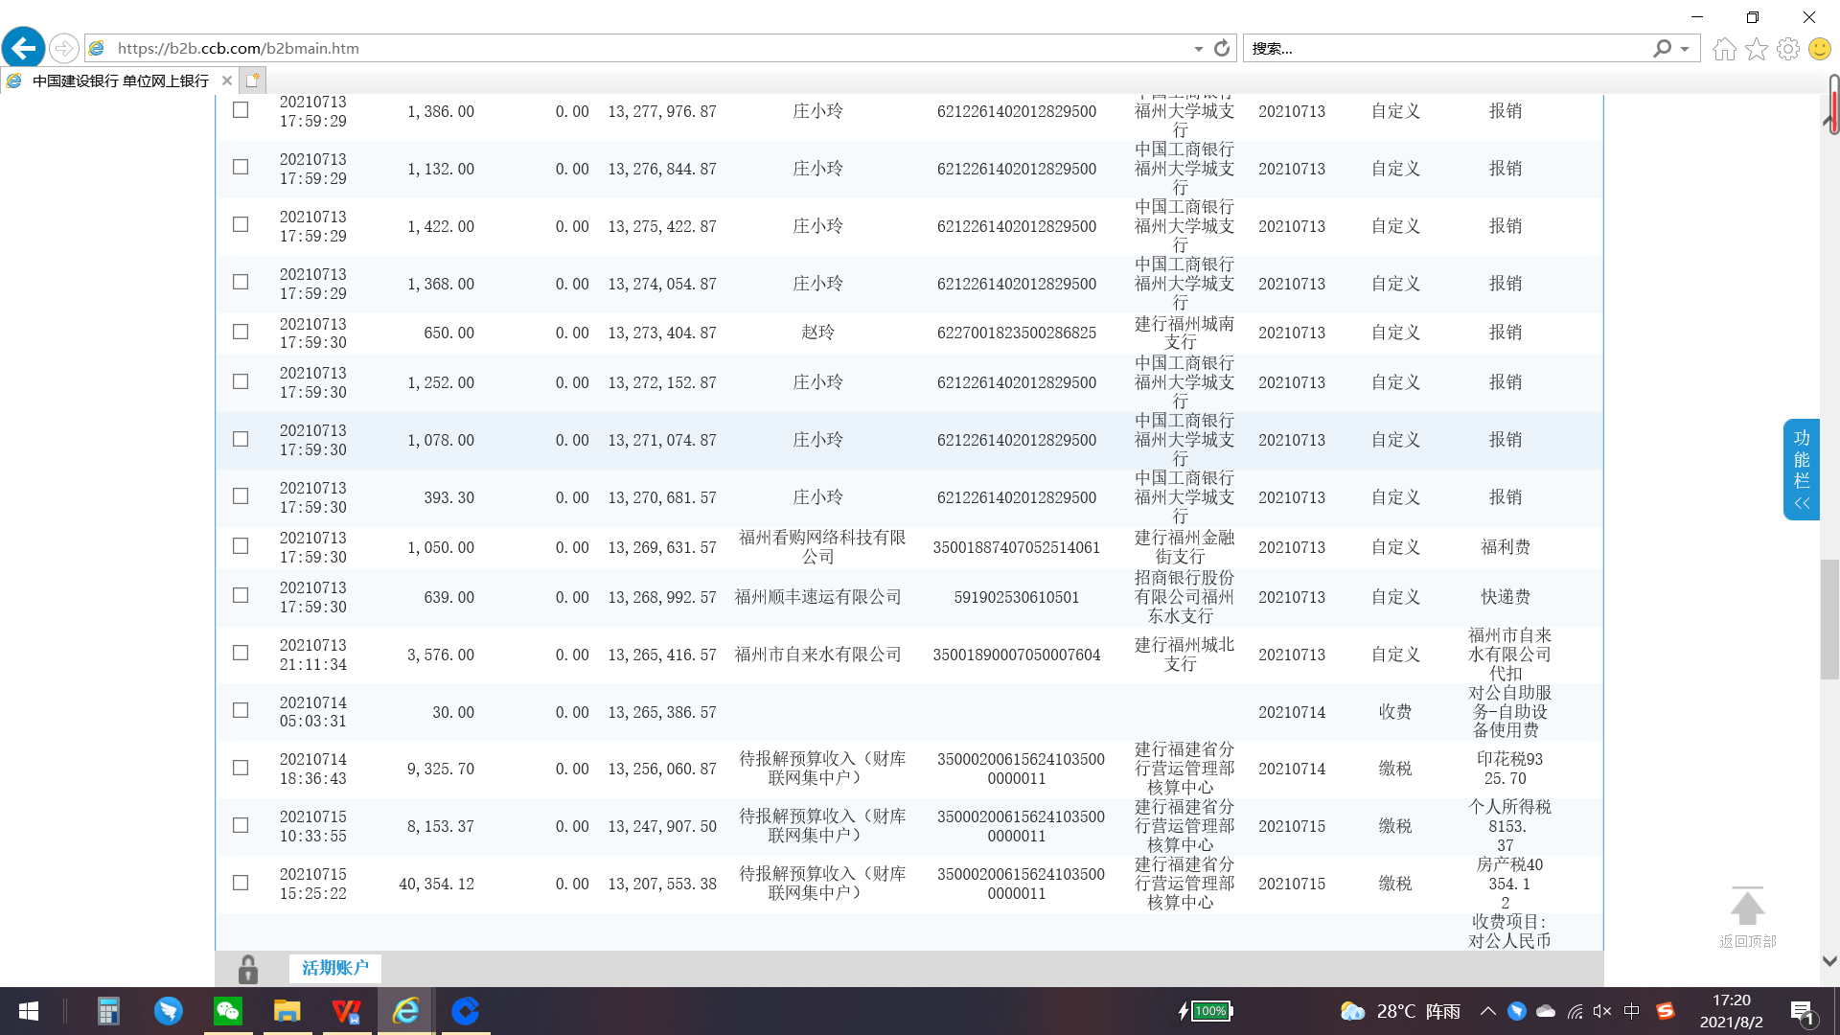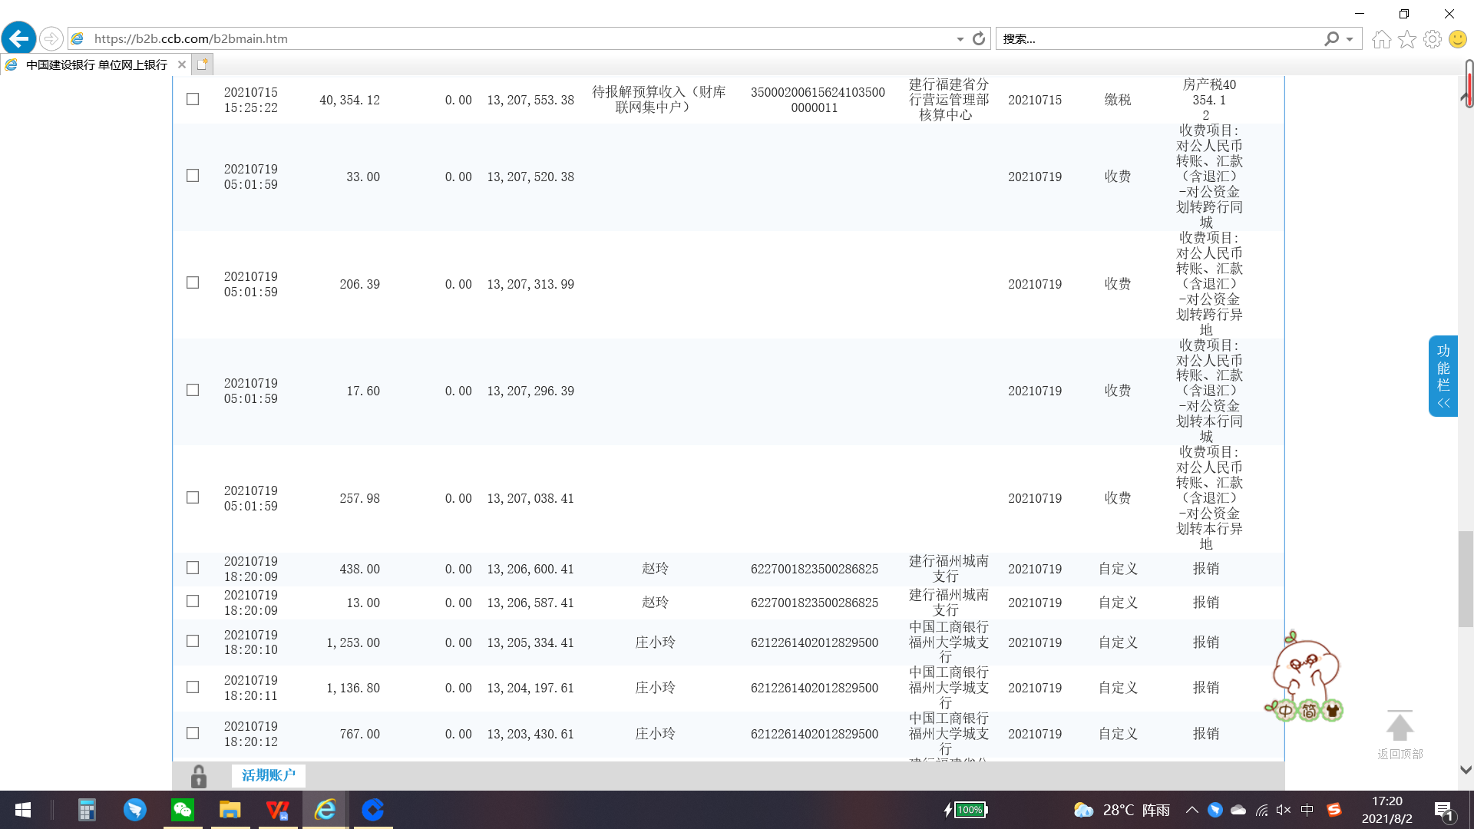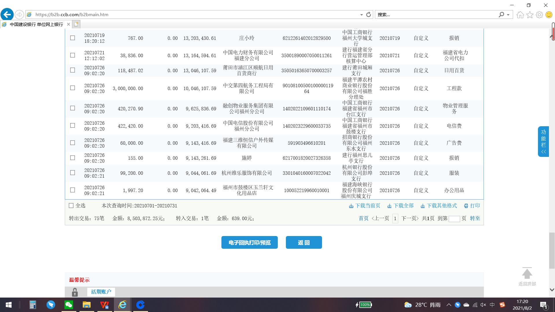
- 兴业银行福州台江支行（账号117210100100211982）
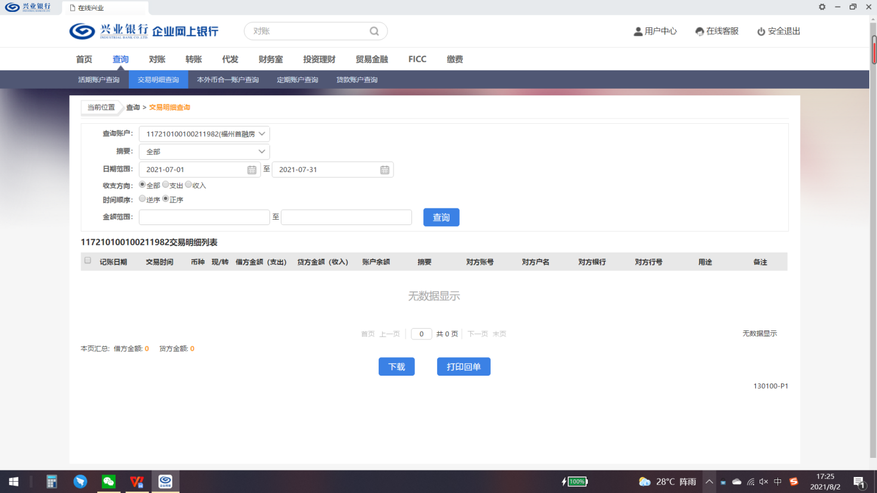
附件二：本期合同签约台账
序号 | 用印日期 | 签约对方单位 | 合同名称 | 合同内容 | 合同金额（元） | 审批方式 | 备注
1 | 2021/7/6 | 宁波新城时代企业管理有限公司 | 人才派遣框架协议 | 3月申请359人次4.8465万元，至3月  24日实际使用266人次3.159万元，实际新增问卷623组（展厅342组，地推281组），展厅到访361组；本月申请执行时间：2021年4月1日-2021年4月30日；本月申请人次：360人次（电call预计5人/天，合计150人次，外拓7人/天，合计天数30天210人次，共360人次。 | 48,600.00 | 授权事项
2 | 2021/7/7 | 台江区中彩办公设备店 | 办公设备服务租赁合同 | 月租400元/台（抵扣8000页/月，A4黑白），收费单价：A4黑白0.05元/  印，A4彩色0.50元/印），无押金。预计每月印30000*0.05元/印=1500元月；一年总费用约18000元/年，最终费用按实际产生费用据实结算。租赁数量：1台黑白打印机，1台彩色打印机。本合同期壹年，从2021年2月20日至2022年2月19日止。 | 18,000.00 | 授权事项
3 | 2021/7/7 | 厦门大爱德文化传播有限公司 | 榕耀之城项目活动委托服务合同 | 活动举办时间2021年1月，活动举办地点：万达及汇达展点。 | 27,591.80 | 授权事项
4 | 2021/7/7 | 福州环球智创文化发展有限公司 | 示范区开放活动委托服务合同 | 活动举办地点榕耀之城示范区；活动举办时间2021年3月27日。 | 194,000.00 | 授权事项
5 | 2021/7/7 | 美高创意（厦门）文化传播有限公司 | 视频策划制作服务合同 | 提供视频/图片策划制作服务。 | 24,000.00 | 授权事项
6 | 2021/7/7 | 杭州博采网络科技股份有限公司 | 视频拍摄服务合同 | 提供融创福州人物采访视频策划制作服务。 | 83,000.00 | 授权事项
7 | 2021/7/15 | 台江区优润日用品经营部 | 榕耀之城采购合同 | 拓客物料，拟采购物品明细：玻璃杯200个、数据线200条、油100瓶、笔1000把、笔记本200本、商务套餐50份。 | 18,252.50 | 授权事项
8 | 2021/7/16 | 杭州维乐服饰有限公司 | 工装采购合同 | 1、PM：女士套装1套；2、销售经理：男士西装外套1件+西裤1件+衬衫1件；3、销售：男士西装外套1件+西裤2件+衬衫2件；女士套装1套+裙子1件；4、渠道：男士西装外套1件+西裤1件+衬衫1件；女士，套装1套。 | 49,350.00 | 授权事项
9 | 2021/7/16 | 杭州维乐服饰有限公司 | 工装采购合同（增项合同） | 女装：3,500元/人*2=7,000元，男装：3,900元/人*7=27,300元；最终费用按实际产生费用据实结算。 | 34,100.00 | 授权事项
10 | 2021/7/16 | 福州四维德方商务信息咨询有限公司 | 劳务派遣合同 | 5月兼职小蜜蜂使用申请：申请执行时间：2021年5月1日-2021年5月31日；本月申请人次：341人次（电call预计5人/天，合计155人次，外拓6人/天，合计天数31天186人次，共341人次。 | 46,000.00 | 授权事项
11 | 2021/7/16 | 上海易居房地产交易服务有限公司 | 项目全民经纪代理服务合同 | 合作期自本协议签订之日至2021年12月31日。收费标准：服务费=绩效费*（1+9%），双方同意，服务费计算标准仅适用于自由职业者的绩效费标准不超过9万元/人/月的情况，如甲方要求乙方推荐自由职业者产生的月绩效费超过9万元/人/月，则该自由职业者当月服务费调整为绩效费*（1+10%）。自由职业者的具体服务内容，绩效费计算规则由甲乙双方另行以补充协议协商确定。 | 490,000.00 | 授权事项
12 | 2021/7/16 | 芜湖国敬网络科技有限公司 | 项目全民经纪代理服务合同 | 联动总包授权：本协议所称“合作期限”从2021年5月15日至2021年12月31日止。甲方当期应支付乙方的联动总包服务费（经纪人）=当期应付的二级联动服务费（全民经纪人）÷91%。特别约定：截止至2021年12月31日，依照甲方所属集团授权乙方作为联动总包方签订的具体项目联动合作协议，作为联动项目的房源售价总和不足60亿元（每套房源仅可记录一次，不可重复叠加），则联动总包服务费计算标准变更为：联动总包服务费=二级联动服务费÷90%，甲方需在乙方通知后30日内将剩余联动总包服务费补足。 | 490,000.00 | 授权事项
13 | 2021/7/16 | 杭州臻挚标识有限公司 | 标识标牌设计制作服务合同 | 制作内容及数量：标识标牌制作、数量108块。服务期限自2021年4月25日至2021年5月5日止。 | 52,046.00 | 授权事项
14 | 2021/7/16 | 福建尚品空间装饰设计工程有限公司 | 道闸户外广告发布合同 | 福州地产信息微信公众号图文头条1篇，广告发布期限为：2021年05月01日至2021年05月30日。 | 15,000.00 | 授权事项
15 | 2021/7/16 | 福州森特传媒有限公司 | 社区桁架户外广告发布合同（1期） | 发布期限为壹个月。实际以广告画面制作安装完毕，并经甲方书面验收合格之日作为广告发布期起日，暂定自2021年6月1日至2021年6月30日。 | 22,500.00 | 授权事项
16 | 2021/7/16 | 福州森特传媒有限公司 | 社区桁架户外广告发布合同（2期） | 发布期限为壹个月。实际以广告画面制作安装完毕，并经甲方书面验收合格之日作为广告发布期起日，暂定2021年4月10日至2021年5月9日。 | 22,500.00 | 授权事项
17 | 2021/7/16 | 福州双睿网络科技有限公司 | 网络视频、图文广告发布合同 | 广告发布期限为1个月，暂定自2021年6月1日至2021年6月30日。 | 16,000.00 | 授权事项
18 | 2021/7/16 | 厦门图易文化传播有限公司 | 展台设计服务合同 | 汇达点位搬迁原约定70,000元不足(2021年1月28日签订合同），拟增补20500元。汇达展台设计1张，汇达展台效果图1张。拟2021年1月1日前，乙方按本合同约定标准向甲方交付全部成果文件。 | 20,500.00 | 授权事项
19 | 2021/7/16 | 台江区优润日用品经营部 | 榕耀之城采购合同 | 采购的货物的名称、规格、数量、价格等详见下表或附件1《报价清单》。 | 21,638.00 | 授权事项
20 | 2021/7/16 | 福州智立方传媒有限公司 | 榕耀之城项目围挡制作服务合同 | 拟服务期限自2021年1月1日至2021年2月1日止。制作内容及数量： 详见附件一：报价单。 | 79,300.00 | 授权事项
21 | 2021/7/16 | 福建新云传媒有限公司 | 商场车库灯箱户外广告发布合同 | 户外广告位置、规格、形式及相关要求详见附件一：报价单。 | 42,000.00 | 授权事项
22 | 2021/7/16 | 莆田礼匠贸易有限公司 | 拓客物料采购合同 | 采购拓客物料：帆布袋800个*7.7元/个=6,160元；纸巾盒500*11.8元/个=5,900元；湿纸巾10,000*0.36元/张=3,600元。 | 15,660.00 | 授权事项
23 | 2021/7/16 | 福建佑居房地产咨询服务有限公司 | 网络视频、图文广告发布合同 | 祖平说房视频，3分钟以内1条；祖平老师直播，2小时内1次；广告发布期限为：2021年5月7日-2021年6月30日。 | 55,000.00 | 授权事项
24 | 2021/7/16 | 福州众翼传媒有限公司 | 阵地户外广告发布合同 | 户外广告位置、规格、形式及相关要求详见附件一：报价单。 | 175,000.00 | 授权事项
25 | 2021/7/23 | 福州韦盛传媒有限公司 | 桁架制作采购合同 | 制作户外双面桁架一个，拟服务期限自2021年4月20日至2021年4月30日止。 | 12,414.00 | 授权事项
26 | 2021/7/23 | 福建省非选餐饮管理有限公司 | 暖场活动委托服务合同 | 增补安排2021年4月17-18日、2021年4月24-25日的额外茶歇供应。 | 12,726.00 | 授权事项
27 | 2021/7/23 | 莆田市涵江区顺航日用百货商行 | 日耗采购合同1 | 案场3-5月日耗采购明细详见"附件1：日耗明细清单"。 | 16,469.66 | 授权事项
28 | 2021/7/23 | 莆田市涵江区顺航日用百货商行 | 日耗采购合同2 | 案场3-5月日耗采购明细详见"附件1：日耗明细清单"。 | 11,954.30 | 授权事项
29 | 2021/7/23 | 福建房房有道网络科技有限公司 | 网络视频、图文广告发布合同 | 房道大叔微信公号头条1篇幅，拟广告发布为2021年5月份。 | 20,000.00 | 授权事项
30 | 2021/7/29 | 福州环旅会展服务有限公司 | 车辆租赁合同（干租） | 租赁商务看房车1部，车辆费用10,000.00元，油费2,000.00元。 | 12,000.00 | 授权事项
合计 |  |  |  |  | 2,145,602.26

附件三：本期合同付款台账
序号 | 签约日期 | 对方单位 | 合同名称 | 合同内容 | 付款节点 | 合同金额（元） | 合同类别 | 付款时间 | 合计金额（元） | 未付金额（元） | 备注
1 | 2020/10/30 | 福州永洁环保服务有限公司 | 福州市新建房屋白蚁预防工程施工合同及补充协议 | 工程范围：基础及主体建筑白蚁预防（不含二次室内装修）；建筑物防治总面积约：404624.9平方米，其中：基础建筑面积149749.7平方米，二层及其以上面积 254875.2平方米 。（以工规面积为准）； | 合同签订后办理备案手续后一次性付清。 | 346,012.00 | 前期类 | 2021/7/12 | 346,012.00 | 0.00
2 | 2021/1/15 | 福州瑞意互动文化传播有限公司 | 视频服务合同 | 拍摄云洲郡TOD项目外景和内景 | 验收成果20日内，一次性付清。 | 25,500.00 | 营销类 | 2021/7/12 | 25,500.00 | 0.00
3 | 2021/1/28 | 杭州臻挚标识有限公司 | 设计服务合同 | 云洲郡TOD项目落地发光字设计服务 | 完成制作、安装服务后，一次性付清费用。 | 87,000.00 | 营销类 | 2021/7/12 | 87,000.00 | 0.00
4 | 2021/1/28 | 上海市山之田模型设计有限公司 | 沙盘服务合同 | 云洲郡TOD项目沙盘设计服务 | 完成附赠制作、安装服务后，甲方一次性付清费用 | 455,000.00 | 营销类 | 2021/7/12 | 432,250.00 | 22,750.00
5 | 2021/4/8 | 杭州维乐服饰有限公司 | 工装采购合同 | 工装数量、价格及面辅料要求，详见合同。 | 完成现场验收一次性支付合同总价。 | 99,200.00 | 营销类 | 2021/7/26 | 99,200.00 | 0.00
6 | 2021/5/7 | 中交第四航务工程局有限公司 | 桩基与基坑支护工程合同 | 承包范围：将福州云洲郡项目桩基及基坑支护工程委托实施完成本工程范围内的所有工作。期要求：本工程合同工期为84个日历天，开工日期：2021年3月1日，实际开工时间以发包人发出的开工令为准；竣工日期：2021年5月23日，实际竣工时间以发包人发出的开工令所述时间加上合同总工期计算（含开工令所述时间当天）。 | ①本工程进度款采用按周期付款，以实际完成工程量，并经监理及发包人验收合格、资料齐全为付款依据。工程付款方式如下：②每月上报实际完成进度，经甲方及监理公司确认实际完成工程量后，支付实际完成工程量对应造价的80%.③项目桩基工程施工完成，经甲方及监理公司验收合格，甲方在验收合格之日起30天内付至实际完成工程量对应造价的85%给乙方作为工程款。④项目桩基工程竣工验收合格后，乙方向甲方提供完整的工程结算书，甲方在工程结算完毕后30天内支付至本工程结算总价款的95%给乙方，⑤工程结算总价的5%作为质量保证金，桩基工程待主楼封顶、后浇带施工完成且沉降观测稳定，围护工程待地下室外槽回填完成，经发包人、监理人及政府相关主管部门确认工程无质量问题后，在按照合同约定扣除相应应扣款项后，将剩余质量保证金一次性支付给承包人（不计利息）。 | 25,498,747.24 | 工程施工类 | 2021/5/14、  2021/6/21、  2021/7/26 | 15,864,888.97 | 9,633,858.27
7 | 2021/5/20 | 中国电信股份有限公司福州分公司 | B+C地块远程监控工程合同 | 云洲郡项目接入“福建省建设工程质量安全监管动态信息系统”，申请“房屋建筑和市政基础设施工程远程视频智能监控”服务。  服务项目收费标准，相关费用均为含税价，详见附件三。 | 1.甲方在签订合同后五个工作日内一次性预付金额不少于所申请套餐10个月期缴费用。  2.甲方一次性预付的金额不足使用的（或续费后金额不足使用的），甲方应按服务收费标准表中标准资费与（续费）约定提前一个月预付续费（技术服务不足一月的按一月计算）。双方不再另行签署合同。 | 422,420.00 | 工程施工类 | 2021/7/26 | 422,420.00 | 0.00
8 | 2021/5/26 | 杭州市拱墅区光影摄影俱乐部 | 榕耀之城项目拍摄服务合同 | 示范区实景拍摄，示范区拍摄、样板房3套，精修照片各35张，2021年1月11日（实际日期为准）交付时间为甲方选片后5个工作日。 | 验收合格后一次性付款。 | 33,655.00 | 营销类 | 2021/7/12 | 33,655.00 | 0.00
9 | 2021/5/26 | 福建三维恒信户外传媒有限公司 | 首开融创榕耀之城户外广告发布合同 | 大屏投放，投放位置：媒体①：福州市核心商务中心置地广场新华屏媒；媒体②：福州市台江万宝商圈红旗饭店大屏；媒体③：福州市东街口东百中心阿迪达大商场大屏；媒体④：福州市上下杭文化宫东方百货大屏。发布内容：首开融创榕耀之城；暂定自2021年03月20日至2021年03月26日。 | 验收合格后一次性付款。 | 60,000.00 | 营销类 | 2021/7/26 | 60,000.00 | 0.00
10 | 2021/5/26 | 上海思冠广告有限公司 | 工法工艺制作安装合同 | 制作工法工艺，2020年12月15日（以实际情况为准）。 | 服务完毕并经验收合格后15个工作日内，支付合同总额的95%：剩余结算总价的5%将作为工程质量保修金，12个月质保期结束后15个工作日内，如无任何质量问题，支付至结算总价的100%。 | 385,000.00 | 营销类 | 2021/7/12 | 365,750.00 | 19,250.00
11 | 2021/5/28 | 杭州精尚办公家具有限公司 | 家具采购安装合同 | 采购物品：办公桌1张、办公  椅2张。 | 货物经甲方验收合格并签署《验收确认单》之日起20个工作日内，一次性支付合同总价款。 | 4,254.00 | 营销类 | 2021/7/12 | 4,254.00 | 0.00
12 | 2021/6/2 | 莆田市涵江区顺航日用百货商行 | 开办物品采购合同 | 采购开办物资服务，详细采购见合同附件 物业开办报价单。 | 验收合格后一次性支付。 | 118,487.02 | 营销类 | 2021/7/26 | 118,487.02 | 0.00
13 | 2021/6/2 | 福州右岸传媒有限公司 | 户外广告发布合同 | 投放户外大牌，发布期限为1个月，暂定自2021年3月21日至2021年4月19日。 | 验收合格后一次性支付。 | 78,000.00 | 营销类 | 2021/7/12 | 78,000.00 | 0.00
14 | 2021/6/10 | 福建多加资产投资管理有限公司 | 道闸-户外广告发布合同 | 发布期限为1个月，暂定自2021年4月25日至2021年5月22日。实际以广告画面制作安装完毕，并经甲方书面验收合格之日作为广告发布期起算日。 | 验收合格后一次性支付。 | 43,460.00 | 营销类 | 2021/7/12 | 43,460.00 | 0.00
15 | 2021/6/10 | 福州众翼传媒有限公司 | 阵地户外广告发布合同 | 发布期限为1个月，暂定自2021年3月20日至2021年4月19日。 | 验收合格后一次性支付。 | 175,000.00 | 营销类 | 2021/7/12 | 175,000.00 | 0.00
16 | 2021/6/21 | 融创物业服务集团有限公司福州分公司 | 福州云洲郡案场物业服务合同 | 委托负责对案场进行物业服务工作，包括：（1）环境管理（常规保洁）；（2）秩序维护（车辆和人员引导、形象展示、夜勤等）；（3）客户接待（礼宾、水吧、样板间接待等）；（4）增值服务（垃圾清运、镜面养护、协助案场活动布置及活动后现场恢复）。物业服务（编制32人，其中案场经理1人，客服12人、秩序9人，保洁10人）；拟委托服务期限为自2021年1月1日起至2021年12月31日止，最终以实际提供服务的期限为准。 | 按编制签订框架协议后，每月根据考勤实际结算，1.考勤验收：策划线针  对物业提交考勤，进行复核首开融创主策签字确认。2.验收方式：物业根据复核签字版考勤绘制《验收单》案场负责人签字后，签订对应金额子合同。3.结算方式：以实际考勤及签订合同金额为准。 | 3,406,898.85 | 营销类 | 2021/7/26 | 420,270.90 | 2,986,627.95
17 | 2021/7/6 | 宁波新城时代企业管理有限公司 | 人才派遣框架协议 | 3月申请359人次4.8465万元，至3月  24日实际使用266人次3.159万元，实际新增问卷623组（展厅342组，地推281组），展厅到访361组；本月申请执行时间：2021年4月1日-2021年4月30日；本月申请人次：360人次（电call预计5人/天，合计150人次，外拓7人/天，合计天数30天210人次，共360人次。 | 派遣费用的结算由实际验收确认，费用由实际用工单位各自支付，并向实际用工单位开具劳务费用。 | 48,600.00 | 营销类 | 2021/7/12 | 45,765.00 | 2,835.00
18 | 2021/7/7 | 杭州博采网络科技股份有限公司 | 视频拍摄服务合同 | 提供融创福州人物采访视频策划制作服务。 | 验收合格后一次性支付。 | 83,000.00 | 营销类 | 2021/7/12 | 83,000.00 | 0.00

附件四：项目销售回款统计表（项目尚未开始销售）

附件五：其他融资情况明细表（无）

附件六：本期项目用印台账
序号 | 用印日期 | 印鉴名称 | 用印事由 | 用印材料及份数 | 申请部门 | 经办人 | 监印人 | 审批方式
1 | 2021/7/1 | 公章 | 2020年3月31日评估审计材料补充用印 | 被评估单位负责人访谈记录表、存货盘点表、被评估单位会计环境调查表、现场照片、委托方意见反馈表、电子回单（各1份） | 财务部 | 唐健 | 连世梅、吴慧清 | 授权事项
2 | 2021/7/1 | 公章 | 要求妥善处理云洲郡TOD项目示范区精装修工程工人至售楼部讨薪事宜的函用印 | 要求妥善处理云洲郡TOD项目示范区精装修工程工人至售楼部讨薪事宜的函-齐美居家（3份） | 工程部 | 何体全 | 连世梅、吴慧清 | 授权事项
3 | 2021/7/2 | 公章 | 地铁保护方案和施工组织设计方案用印 | 地铁保护方案和施工组织设计方案（各3份） | 工程部 | 谢炜权 | 连世梅、吴慧清 | 授权事项
4 | 2021/7/2 | 公章 | 关于2020-08号地块方案变更费用的函 | 关于2020-08号地块方案变更费用的函（2份） | 设计部 | 郑敬明 | 连世梅、吴慧清 | 授权事项
5 | 2021/7/2 | 公章 | 回复双随机反馈单用印 | 截止2021年6月24日施工形象进度、C地块C1、C2楼基础安全性检测鉴定方案（各2份） | 工程部 | 谢炜权 | 连世梅、吴慧清 | 授权事项
6 | 2021/7/2 | 公章 | 装配式建筑设计阶段认定材料用印 | 装配式建筑评价申请表、装配式承诺函、国有土地出让合同复印件、用地许可证、工规许可证、施工图审查文件复印件（各1份） | 设计部 | 郑敬明 | 连世梅、吴慧清 | 授权事项
7 | 2021/7/2 | 公章 | 云洲郡C区C8#楼（售楼部）说明用印 | 云洲郡C区C8#楼施工情况的说明（4份） | 工程部 | 谢炜权 | 连世梅、吴慧清 | 授权事项
8 | 2021/7/6 | 公章  法人章 | 人才派遣框架协议-新城时代用印 | 人才派遣框架协议（4份） | 营销部 | 李桐 | 连世梅、吴慧清 | 授权事项
9 | 2021/7/7 | 公章  法人章 | 办公设备服务租赁合同-中彩用印 | 办公设备服务租赁合同（4份） | 营销部 | 郑颖萍 | 连世梅、吴慧清 | 授权事项
10 | 2021/7/7 | 公章  法人章 | 榕耀之城项目活动委托服务合同-厦门大爱德用印 | 榕耀之城项目活动委托服务合同（4份） | 营销部 | 严雪梅 | 连世梅、吴慧清 | 授权事项
11 | 2021/7/7 | 公章  法人章 | 示范区开放活动委托服务合同-环球智创用印 | 示范区开放活动委托服务合同（4份） | 营销部 | 严雪梅 | 连世梅、吴慧清 | 授权事项
12 | 2021/7/7 | 公章  法人章 | 视频策划制作服务合同-美高创意（厦门）用印 | 视频策划制作服务合同（4份） | 营销部 | 严雪梅 | 连世梅、吴慧清 | 授权事项
13 | 2021/7/7 | 公章  法人章 | 视频拍摄服务合同-杭州博采用印 | 视频拍摄服务合同（4份） | 营销部 | 严雪梅 | 连世梅、吴慧清 | 授权事项
14 | 2021/7/7 | 公章 | 总包凡士4-6月《付款申请单》（根据福州市仓山区统计局企业投资数据填报要求编制）用印 | 总包凡士4-6月《付款申请单》（各2份） | 工程部 | 吴慧清 | 连世梅、吴慧清 | 授权事项
15 | 2021/7/7 | 公章 | 总包项目技术管理人员信息配备表和信息登记表用印 | 总包项目技术管理人员信息配备表、信息登记表（各11份） | 工程部 | 谢炜权 | 连世梅、吴慧清 | 授权事项
16 | 2021/7/7 | 公章  法人章  财务章 | 开户-兴业银行福州台江支行开立一般户用印 | 空白凭证领用单（2份）、开立单位银行结算账户申请书（3份）、企业金融电子渠道服务申请表、受益所有人信息表、开立银行账户法律责任告知书、不参与电信网络新型违法犯罪活动承诺书、兴行开户报告、预留签章卡（2份）、申请书、企业开户核实授权委托书、单位银行结算账户服务总协议、基本存款账户信息复印件、营业执照复印件、法人/经办人身份证复印件、公司章程复印件、刻制公章备案登记表复印件（各1份） | 财务部 | 唐健 | 连世梅、吴慧清 | 流程实例ID newyyxm.88049538
17 | 2021/7/7 | 公章 | 首融新增建行网银盾用印 | 对公综合服务申请书（3份）、授权委托书、法人/经办人身份证复印件、营业执照复印件（1份） | 财务部 | 唐健 | 连世梅、吴慧清 | 流程实例ID newyyxm.86830494
18 | 2021/7/9 | 公章 | 打印加党印的公司章程事项用印 | 营业执照复印件（1份） | 行政部 | 赵玲 | 连世梅、吴慧清 | 授权事项
19 | 2021/7/9 | 财务章 | 开具电信月费用发票用印 | 电子回单（1份） | 行政部 | 赵玲 | 连世梅、吴慧清 | 授权事项
20 | 2021/7/9 | 公章  法人章 | 首开外派员工唐健（劳动合同、三方协议）用印 | 唐健-劳动合同（2份）、三方协议（3份） | 行政部 | 赵玲 | 连世梅、吴慧清 | 授权事项
21 | 2021/7/13 | 公章  法人章 | 项目从业主体备案用印 | 企业诚信承诺书、从业主体管理申报表、申请报告-项目管理报告营业执照复印件、经办人身份证复印件、暂定资质证书复印件（各1份） | 开发部 | 张宇 | 连世梅、吴慧清 | 授权事项
22 | 2021/7/13 | 公章 | 关于宗地2020-08号地块保函分期出具的请示用印 | 关于宗地2020-08号地块保函分期出具的请示（2份）、国有（1份） | 开发部 | 徐达林 | 连世梅、吴慧清 | 授权事项
23 | 2021/7/14 | 公章 | 房产税源信息变更用印 | 房产税源采集表（2份） | 财务部 | 唐健 | 连世梅、吴慧清 | 授权事项
24 | 2021/7/14 | 公章 | 关于申请办理“云洲郡”项目施工临时用地审批手续的函用印 | 关于申请办理“云洲郡”项目施工临时用地审批手续的函（2份） | 工程部 | 谢炜权 | 连世梅、吴慧清 | 授权事项
25 | 2021/7/15 | 公章  法人章 | 榕耀之城采购合同-优润日用品用印 | 榕耀之城采购合同（4份） | 营销部 | 李桐 | 连世梅、吴慧清 | 授权事项
26 | 2021/7/15 | 公章 | 关于宗地2020-08号地块办理不动产登记证的请示用印 | 关于宗地2020-08号地块办理不动产登记证的请示（2份） | 开发部 | 徐达林 | 连世梅、吴慧清 | 授权事项
27 | 2021/7/16 | 公章  法人章 | 工装采购合同-维乐用印 | 工装采购合同（4份） | 营销部 | 郑颖萍 | 连世梅、吴慧清 | 授权事项
28 | 2021/7/16 | 公章  法人章 | 工装采购合同（增项合同）-维乐用印 | 工装采购合同（增项合同）（4份） | 营销部 | 郑颖萍 | 连世梅、吴慧清 | 授权事项
29 | 2021/7/16 | 公章  法人章 | 回复建设局单子E2021-07-02 （要求售楼部做结构鉴定）用印 | 责令整改（质量）回复单（2份） | 营销部 | 谢炜权 | 连世梅、吴慧清 | 授权事项
30 | 2021/7/16 | 公章  法人章 | 劳务派遣合同(5月兼职小蜜蜂)-四维德方用印 | 劳务派遣合同（6份） | 营销部 | 李桐 | 连世梅、吴慧清 | 授权事项
31 | 2021/7/16 | 公章  法人章 | 项目全民经纪代理服务合同-上海易居用印 | 项目全民经纪代理服务合同（6份） | 营销部 | 郑颖萍 | 连世梅、吴慧清 | 授权事项
32 | 2021/7/16 | 公章  法人章 | 项目全民经纪代理服务合同-芜湖国敬用印 | 项目全民经纪代理服务合同（6份） | 营销部 | 郑颖萍 | 连世梅、吴慧清 | 授权事项
33 | 2021/7/16 | 公章  法人章 | 福州市商品房预售资金监管协议用印 | 福州市商品房预售资金监管协议（5份） | 开发部 | 徐达林 | 连世梅、吴慧清 | 授权事项
34 | 2021/7/16 | 公章  法人章 | 标识标牌设计制作服务合同-杭州臻挚用印 | 标识标牌设计制作服务合同（4份） | 营销部 | 严雪梅 | 连世梅、吴慧清 | 授权事项
35 | 2021/7/16 | 公章  法人章 | 道闸户外广告发布合同-福州双睿用印 | 道闸户外广告发布合同（4份） | 营销部 | 严雪梅 | 连世梅、吴慧清 | 授权事项
36 | 2021/7/16 | 公章  法人章 | 社区桁架户外广告发布合同-福州森特（1期）用印 | 社区桁架户外广告发布合同（1期）（4份） | 营销部 | 严雪梅 | 连世梅、吴慧清 | 授权事项
37 | 2021/7/16 | 公章  法人章 | 社区桁架户外广告发布合同-福州森特（2期）用印 | 社区桁架户外广告发布合同（2期）（4份） | 营销部 | 严雪梅 | 连世梅、吴慧清 | 授权事项
38 | 2021/7/16 | 公章  法人章 | 网络视频、图文广告发布合同-福建尚品用印 | 网络视频、图文广告发布合同（4份） | 营销部 | 严雪梅 | 连世梅、吴慧清 | 授权事项
39 | 2021/7/16 | 公章  法人章 | 展台设计服务合同-厦门图易（展位迁移增补合同）用印 | 展台设计服务合同（4份） | 营销部 | 严雪梅 | 连世梅、吴慧清 | 授权事项
40 | 2021/7/16 | 公章  法人章 | 榕耀之城采购合同-优润日用品用印 | 榕耀之城采购合同（4份） | 营销部 | 严雪梅 | 连世梅、吴慧清 | 授权事项
41 | 2021/7/16 | 公章  法人章 | 榕耀之城项目围挡制作服务合同-福州智立方用印 | 榕耀之城项目围挡制作服务合同（4份） | 营销部 | 严雪梅 | 连世梅、吴慧清 | 授权事项
42 | 2021/7/16 | 公章  法人章 | 商场车库灯箱户外广告发布合同-福建新云用印 | 商场车库灯箱户外广告发布合同（4份） | 营销部 | 严雪梅 | 连世梅、吴慧清 | 授权事项
43 | 2021/7/16 | 公章  法人章 | 拓客物料采购合同-莆田礼匠用印 | 拓客物料采购合同（4份） | 营销部 | 严雪梅 | 连世梅、吴慧清 | 授权事项
44 | 2021/7/16 | 公章  法人章 | 网络视频、图文广告发布合同-福建佑居用印 | 网络视频、图文广告发布合同（4份） | 营销部 | 严雪梅 | 连世梅、吴慧清 | 授权事项
45 | 2021/7/16 | 公章  法人章 | 阵地户外广告发布合同-福州众翼用印 | 阵地户外广告发布合同（4份） | 营销部 | 严雪梅 | 连世梅、吴慧清 | 授权事项
46 | 2021/7/19 | 公章  法人章 | 云洲郡项目农名工专户三方协议用印 | 福建省工程建设领域农民工工资专用账户资金管理协议（三方）（6份) | 工程部 | 谢炜权 | 连世梅、吴慧清 | 授权事项
47 | 2021/7/19 | 公章 | 顺丰速运线上签约授权委托书用印 | 顺丰速运线上签约授权委托书、营业执照复印件（各1份） | 行政部 | 赵玲 | 连世梅、吴慧清 | 授权事项
48 | 2021/7/20 | 公章 | 供电方案用印 | 新建住宅小区建设工程用电申请表、代理/经办人员授权委托书、高压客户用电申请表、福建电力用户重要性登记申请报表建设工程规划建筑红线防线报告（含管线综合总平图1/2）（各2份）、法人/经办人身份证复印件、营业执照复印件、项目备案证明复印件、建设工程规划证复印件（各1份） | 开发部 | 张宇 | 连世梅、吴慧清 | 授权事项
49 | 2021/7/22 | 公章 | 关于云洲郡项目先行办证及滞纳金等问题的请示用印 | 关于云洲郡项目先行办证及滞纳金等问题的请示（3份） | 开发部 | 徐达林 | 连世梅、吴慧清 | 授权事项
50 | 2021/7/23 | 公章  法人章 | 人员资质新变更信息重新录入用印 | 住房和城乡建设厅资质证书变更申请书、资质人员变更的申请、任命书（拟）、劳动合同（拟）（各1份） | 开发部 | 张宇 | 连世梅、吴慧清 | 授权事项
51 | 2021/7/23 | 公章  法人章 | 桁架制作采购合同-韦盛用印 | 桁架制作采购合同（4份） | 营销部 | 严雪梅 | 连世梅、吴慧清 | 授权事项
52 | 2021/7/23 | 公章  法人章 | 暖场活动委托服务合同-非选餐饮用印 | 暖场活动委托服务合同（4份） | 营销部 | 严雪梅 | 连世梅、吴慧清 | 授权事项
53 | 2021/7/23 | 公章  法人章 | 日耗采购合同1-顺航用印 | 日耗采购合同1（4份） | 营销部 | 严雪梅 | 连世梅、吴慧清 | 授权事项
54 | 2021/7/23 | 公章  法人章 | 日耗采购合同2-顺航用印 | 日耗采购合同2（4份） | 营销部 | 严雪梅 | 连世梅、吴慧清 | 授权事项
55 | 2021/7/23 | 公章  法人章 | 网络视频、图文广告发布合同-房道大叔用印 | 网络视频、图文广告发布合同（4份） | 营销部 | 严雪梅 | 连世梅、吴慧清 | 授权事项
56 | 2021/7/23 | 公章 | 电表清单用印 | 小区电表清单（住宅部分、店面部分、小区建设施部分）（1份） | 开发部 | 张宇 | 连世梅、吴慧清 | 授权事项
57 | 2021/7/23 | 公章 | 工地电信全球眼施工介绍信用印 | 介绍信（1份） | 工程部 | 张丹军 | 连世梅、吴慧清 | 授权事项
58 | 2021/7/23 | 公章 | 现场施工用电电杆迁改停电用印 | 停电申请报告（1份） | 工程部 | 张丹军 | 连世梅、吴慧清 | 授权事项
59 | 2021/7/27 | 公章 | 统计局关于房地产开发投资调查法律事务告知书送达回执用印 | 仓山区统计法律事务告知书送达回执（1份） | 工程部 | 吴慧清 | 连世梅、吴慧清 | 授权事项
6 | 2021/7/29 | 公章  法人章 | 5月份渠道看房车租赁合同-环旅会展用印 | 5月份渠道看房车租赁合同（4份） | 营销部 | 李桐 | 连世梅、吴慧清 | 授权事项
61 | 2021/7/29 | 公章 | B+C区总包图纸会审记录用印 | B+C区总包图纸会审记录安装部分、土建部分（4份) | 工程部 | 谢炜权 | 连世梅、吴慧清 | 授权事项
62 | 2021/7/30 | 公章 | C基坑支护工程监测方案审批单用印 | C基坑支护工程监测方案审批单（3份） | 工程部 | 谢炜权 | 连世梅、吴慧清 | 授权事项
63 | 2021/7/30 | 公章 | 关于2020-08号宗地合作开发事宜的回函用印 | 关于2020-08号宗地合作开发事宜的回函用印（2份） | 开发部 | 徐达林 | 连世梅、吴慧清 | 授权事项

附件七：项目公司下月资金计划

2021年8月资金计划
项目 | 8月计划金额（万元）
土地款支出 | -
大配套支出 | -
工程款支出 | 1,725.22
销售费用 | 470.98
管理费用 | 6.40
财务费用 | -
营业税金及附加 | -
土地增值税 | -
所得税 | -
其他净支出 | -
与融创集团内各公司往来 | -
不可预见费 | 200.00
资金流出小计 | 2,402.60

附件八：项目公司目标成本

项目 | 目标成本（万元）
一、土地费用
土地成本 | 295,900
契税 | 8,877
二、开发成本
前期费用 | 6,358
建安工程 | 151,649
基础设施费 | 18,686
公共配套设施费 | 12,254
三、期间费用和税费
财务费用 | 17,710
税费 | 130,523
管理费用 | 15,168
销售费用 | 13,768
总计 | 670,893

附件九：项目形象进度及照片
- 售楼部已完工，并在2021年3月27日正式开放。
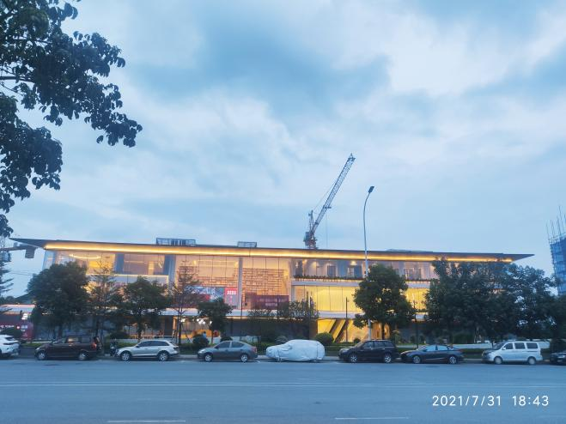 | 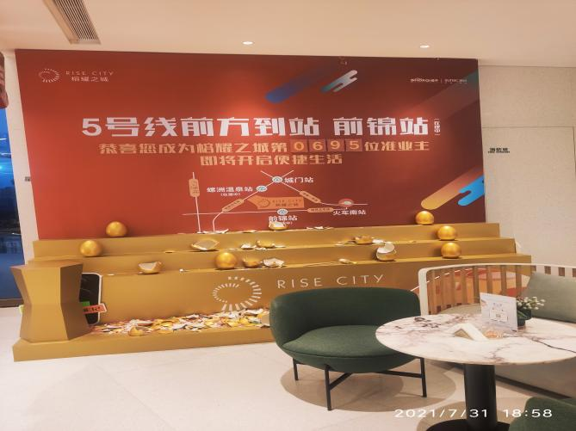
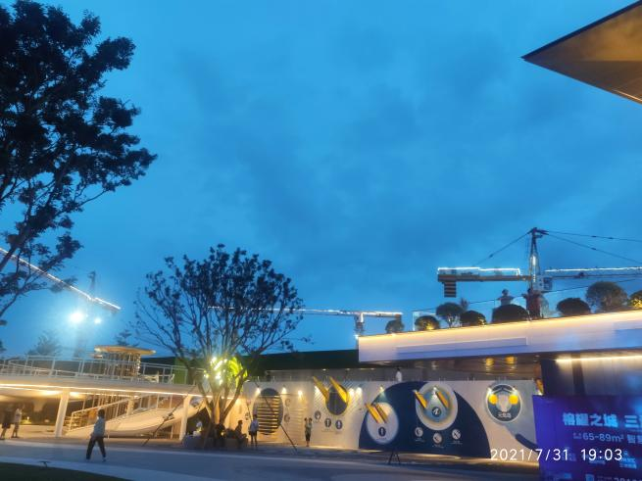 | 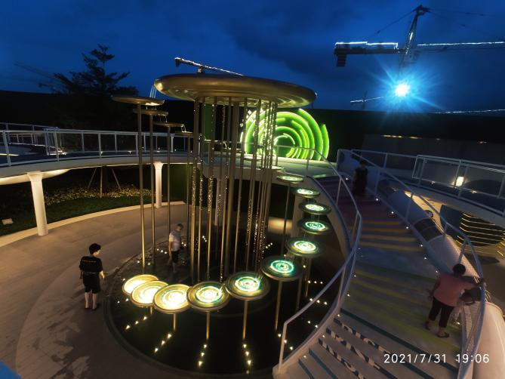
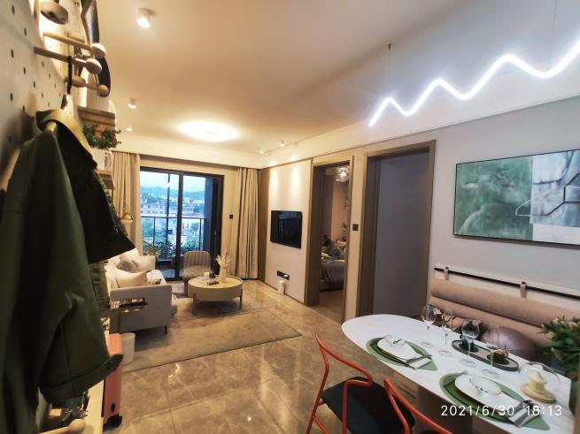 | 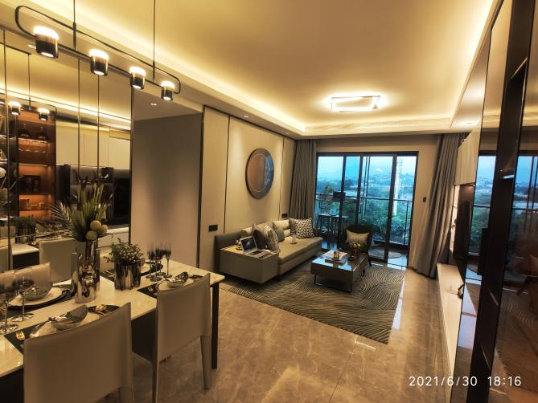

2、首开区：C1#楼七层梁板钢筋绑扎完成40%；C1#楼南侧场地砼浇筑完成，人货梯基础砼浇筑完成；C2#楼六层墙柱模板安装完成60%；CD-177#试验完成，CD-105#开始加载，累计完成17/30根。

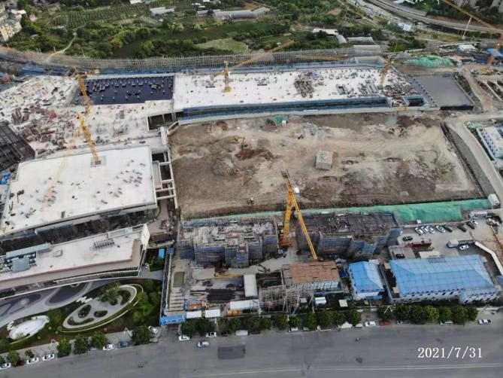 | 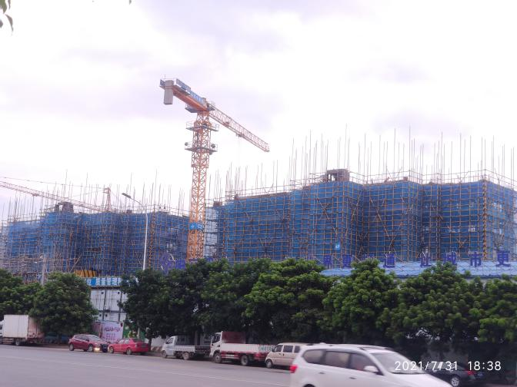
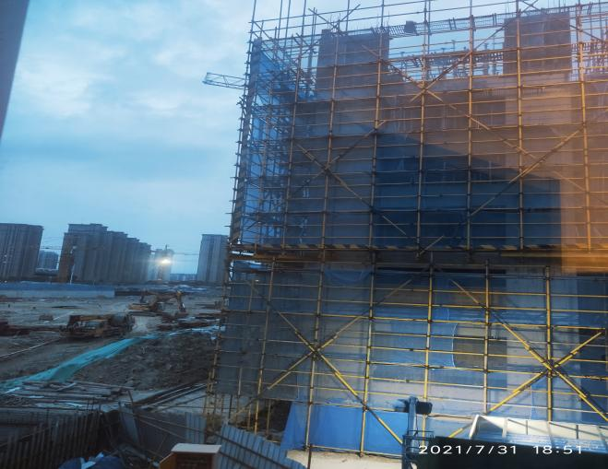 | 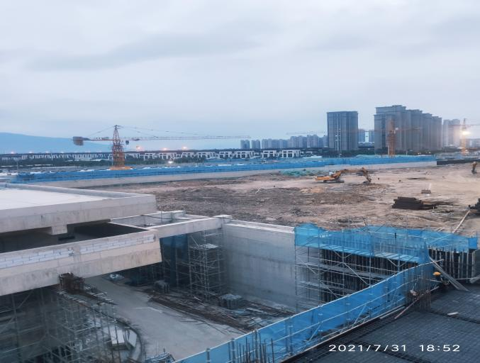
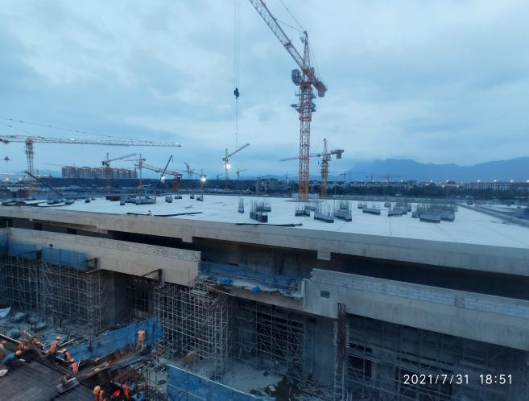 | 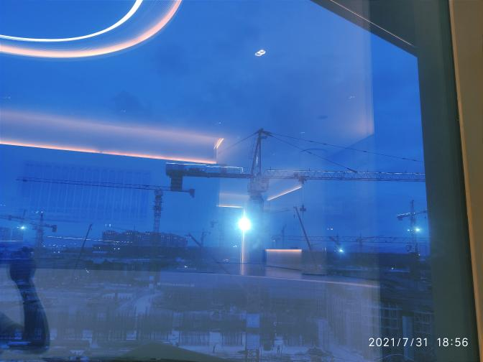

附件十：项目公司月度财务报表
资产负债表
单位:福州首融房地产开发有限公司 |  |  | 日期:2021-07-31 金额单位：元
项 目 | 期末数 | 年初数 | 项 目 | 期末数 | 年初数
流动资产： |  |  | 流动负债：
货币资金 | 9,042,064.49 | 15,274,200.93 | 短期借款
交易性金融资产 |  |  | 交易性金融负债
应收票据 |  |  | 应付票据
应收账款 |  |  | 应付账款 | 11,097,661.87 | 846,995.14
预付款项 | 619,162.76 | 743,470.60 | 预收款项
应收利息 |  |  | 预提费用
应收股利 |  |  | 应付职工薪酬
其他应收款 | 676,959.00 | 166,959.00 | 应交税费 | 8,487.91 | -1,659,091.54
存货 | 3,194,086,214.43 | 1,583,928,685.61 | 应付利息
待摊费用 |  |  | 应付股利
一年内到期的非流动资产 |  |  | 其他应付款 | 3,002,223,093.58 | 1,395,403,394.69
其他流动资产 | 7,127,829.59 |  | 一年内到期的非流动负债
流动资产合计 | 3,211,552,230.27 | 1,600,113,316.14 | 其他流动负债
非流动资产： |  |  | 流动负债合计 | 3,013,329,243.36 | 1,394,591,298.29
可供出售金融资产 |  |  | 非流动负债：
持有至到期投资 |  |  | 长期借款
长期应收款 |  |  | 应付债券
长期股权投资 |  |  | 长期应付款
投资性房地产 |  |  | 专项应付款
固定资产 | 149,180.13 | 98,375.24 | 预计负债
在建工程 |  |  | 递延所得税负债
工程物资 |  |  | 其他非流动负债
固定资产清理 |  |  | 非流动负债合计
生产性生物资产 |  |  | 负债合计 | 3,013,329,243.36 | 1,394,591,298.29
油气资产 |  |  | 股东权益：
无形资产 |  |  | 股本 | 200,000,000.00 | 200,000,000.00
开发支出 |  |  | 资本公积 | 13,434,900.00 | 13,434,900.00
商誉 |  |  | 减：库存股
长期待摊费用 | 5,962,512.22 | 4,494,900.98 | 盈余公积
递延所得税资产 | 745,917.98 | 745,917.98 | 未分配利润 | -8,354,302.76 | -2,573,687.95
其他非流动资产 |  |  | 外币报表折算差额
非流动资产合计 | 6,857,610.33 | 5,339,194.20 | 归属于母公司股东权益合计 | 205,080,597.24 | 210,861,212.05
 |  |  | 少数股东权益
 |  |  | 股东权益合计 | 205,080,597.24 | 210,861,212.05
资产总计 | 3,218,409,840.60 | 1,605,452,510.34 | 负债和股东权益总计 | 3,218,409,840.60 | 1,605,452,510.34
利润表
单位:福州首融房地产开发有限公司 |  | 日期:2021-07-31 | 金额单位：元
项 目 | 本期金额 | 项 目 | 本期金额
一、营业总收入 |  | 减：营业外支出 | 257.78
其中：营业收入 |  | 四、利润总额（亏损总额以“－”号填列） | -6,934,447.09
△利息收入 |  | 减：所得税费用 | -1,153,832.28
△已赚保费 |  | 五、净利润（净亏损以“－”号填列） | -5,780,614.81
△手续费及佣金收入 |  | （一）按所有权归属分类:
二、营业总成本 | 6,934,189.31 | 归属于母公司所有者的净利润 | -5,780,614.81
其中：营业成本 |  | *少数股东损益
△利息支出 |  | （二）按经营持续性分类:
△手续费及佣金支出 |  | 持续经营净利润（净亏损以“－”号填列） | -5,780,614.81
△退保金 |  | 终止经营净利润（净亏损以“－”号填列）
△赔付支出净额 |  | 六、其他综合收益的税后净额
△提取保险责任准备金净额 |  | 归属于母公司所有者的其他综合收益的税后净额
△保单红利支出 |  | （一）不能重分类进损益的其他综合收益
△分保费用 |  | 1.重新计量设定受益计划变动额
税金及附加 | 130,449.62 | 2.权益法下不能转损益的其他综合收益
销售费用 | 4,712,647.28 | ☆3.其他权益工具投资公允价值变动
管理费用 | 2,128,801.11 | ☆4.企业自身信用风险公允价值变动
研发费用 |  | 5.其他
财务费用 | -37,708.70 | （二）将重分类进损益的其他综合收益
其中：利息支出 |  | 1.权益法下可转损益的其他综合收益
利息收入 | 40,503.70 | ☆2.其他债权投资公允价值变动
汇兑净损失（净收益以“-”号填列） |  | 3.可供出售金融资产公允价值变动损益
其他 |  | ☆4.金融资产重分类计入其他综合收益的金额
加：其他收益 |  | 5.持有至到期投资重分类为可供出售金融资产损益
投资收益（损失以“-”号填列） |  | ☆6.其他债权投资信用减值准备
其中：对联营企业和合营企业的投资收益 |  | 7.现金流量套期储备（现金流量套期损益的有效部分）
☆以摊余成本计量的金融资产终止确认收益 |  | 8.外币财务报表折算差额
△汇兑收益（损失以“-”号填列） |  | 9.其他
☆净敞口套期收益（损失以“-”号填列） |  | *归属于少数股东的其他综合收益的税后净额
公允价值变动收益（损失以“-”号填列） |  | 七、综合收益总额 | -5,780,614.81
☆信用减值损失（损失以“-”号填列） |  | 归属于母公司所有者的综合收益总额 | -5,780,614.81
资产减值损失（损失以“-”号填列） |  | *归属于少数股东的综合收益总额
资产处置收益（损失以“-”号填列） |  | 八、每股收益：
三、营业利润（亏损以“－”号填列） | -6,934,189.31 | 基本每股收益
加：营业外收入 |  | 稀释每股收益
其中：政府补助
注：表中带*科目为合并会计报表专用；加△项目为金融类企业专用。

现金流量表
单位:福州首融房地产开发有限公司 | 日期:2021-07-31 金额单位：元
项 目 | 本期金额 | 项 目 | 本期金额
一、经营活动产生的现金流量： |  | 收回投资收到的现金
销售商品、提供劳务收到的现金 |  | 取得投资收益收到的现金
△客户存款和同业存放款项净增加额 |  | 处置固定资产、无形资产和其他长期资产收回的现金净额
△向中央银行借款净增加额 |  | 处置子公司及其他营业单位收到的现金净额
△向其他金融机构拆入资金净增加额 |  | 收到其他与投资活动有关的现金
△收到原保险合同保费取得的现金 |  | 投资活动现金流入小计
△收到再保业务现金净额 |  | 购建固定资产、无形资产和其他长期资产支付的现金 | 70,566.23
△保户储金及投资款净增加额 |  | 投资支付的现金
△处置以公允价值计量且其变动计入当期损益的金融资产净增加额 |  | △质押贷款净增加额
△收取利息、手续费及佣金的现金 |  | 取得子公司及其他营业单位支付的现金净额
△拆入资金净增加额 |  | 支付其他与投资活动有关的现金
△回购业务资金净增加额 |  | 投资活动现金流出小计 | 70,566.23
△代理买卖证券收到的现金净额 |  | 投资活动产生的现金流量净额 | -70,566.23
收到的税费返还 |  | 三、筹资活动产生的现金流量：
收到其他与经营活动有关的现金 | 1,681,866,111.93 | 吸收投资收到的现金
经营活动现金流入小计 | 1,681,866,111.93 | 其中：子公司吸收少数股东投资收到的现金
购买商品、接受劳务支付的现金 | 1,520,739,379.96 | 取得借款收到的现金
△客户贷款及垫款净增加额 |  | 收到其他与筹资活动有关的现金
△存放中央银行和同业款项净增加额 |  | 筹资活动现金流入小计
△支付原保险合同赔付款项的现金 |  | 偿还债务支付的现金
△拆出资金净增加额 |  | 分配股利、利润或偿付利息支付的现金
△支付利息、手续费及佣金的现金 |  | 其中：子公司支付给少数股东的股利、利润
△支付保单红利的现金 |  | 支付其他与筹资活动有关的现金
支付给职工及为职工支付的现金 | 88,078.29 | 筹资活动现金流出小计
支付的各项税费 | 130,449.62 | 筹资活动产生的现金流量净额
支付其他与经营活动有关的现金 | 167,069,774.27 | 四、汇率变动对现金及现金等价物的影响
经营活动现金流出小计 | 1,688,027,682.14 | 五、现金及现金等价物净增加额 | -6,232,136.44
经营活动产生的现金流量净额 | -6,161,570.21 | 加：期初现金及现金等价物余额 | 15,274,200.93
二、投资活动产生的现金流量： |  | 六、期末现金及现金等价物余额 | 9,042,064.49
注：加△项目为金融类企业专用。

